PHẠM VĂN HÀ

Lập trình nhúng cơ bản
với ARM Cortex-M4

Hà Nội 2015

MỤC LỤC
CHƯƠNG 1. TỔNG QUAN VỀ KIẾN TRÚC ARM VÀ HỌ VI ĐIỀU KHIỂN STM32 5
1.1 Sơ lược về kiến trúc ARM 5
1.2 Sơ lược về họ vi điều khiển STM32 5
1.3 Giới thiệu KIT STM32F4Discovery 5
CHƯƠNG 2. TẠO PROJECT 7
CHƯƠNG 3. LÀM VIỆC VỚI CÁC CỔNG VÀO RA 12
CHƯƠNG 4. SYSTEM TICK TIMER 20
CHƯƠNG 5. NGẮT NGOẠI (EXTI) 25
CHƯƠNG 6. BỘ ĐỊNH THỜI (TIMER) 33
CHƯƠNG 7. TÍN HIỆU ĐIỀU CHẾ ĐỘ RỘNG XUNG (PWM) 37
CHƯƠNG 8. đọc Ghi với bộ nhớ FLASH 44
CHƯƠNG 9. Bộ chuyển đổi tương tự - số (ADC) 51
CHƯƠNG 10. Truyền Thông nối tiếp với USART 59
TÀI LIỆU THAM KHẢO 68

  - TỔNG QUAN VỀ KIẾN TRÚC ARM
VÀ HỌ VI ĐIỀU KHIỂN STM32

Sơ lược về kiến trúc ARM
Các thế hệ vi điều khiển ngày càng phát triển không ngừng nhằm đáp ứng các yêu cầu điều khiển, xử lý dữ liệu ngày càng lớn. Các vi điều khiển 8 bit rất phổ biến trong các ứng dụng điều khiển trong công nghiệp cũng như các sản phẩm dân dụng, các vi điều khiển 16 bit được nâng cấp hơn, có khả năng đáp ứng cao hơn so với dòng vi điều khiển 8 bit, tuy nhiên với các yêu cầu điều khiển, khối lượng dữ liệu xử lý như hình ảnh trong các thiết bị điều khiển sinh học, các thiết bị giải trí như máy chụp ảnh kỹ thuật số, máy tính bảng, máy định vị dẫn đường, … thì các vi điều khiển 8 bit và 16 bit sẽ không đáp ứng được do không đủ không gian bộ nhớ để chứa dữ liệu, không đủ nhanh để xử lý dữ liệu,… để đáp ứng được các yêu cầu đó thì các thế hệ vi điều khiển 32 bit đã ra đời, dòng vi điều khiển phổ biến nhất là ARM.
Vi xử lý ARM là thành phần chủ lực làm nên thành công lớn của các hệ thống nhúng 32-bit. Các vi xử lý ARM được ứng dụng rộng rãi trong các điện thoại di động, máy tính bảng và các thiết bị di động khác. ARM có kiến trúc RISC, cho phép tiêu hao năng lượng thấp nên là một lựa chọn lý tưởng cho các hệ thống nhúng.

Sơ lược về họ vi điều khiển STM32
Tham khảo cuốn “Kiến trúc cơ bản của STM32 ARM Cortex M3” (trên trang web http://arm.vn)

Giới thiệu KIT STM32F4Discovery
STM32F4Discovery là board vi điều khiển dành cho người mới học lập trình nhúng hoặc dành cho những người muốn làm quen với lập trình trên vi điều khiển 32-bit dòng ARM... Board được tích hợp chip ARM Cortex-M4 cùng với bộ tính toán số thực (FPU), hoạt động với tần số rất cao 168 MHz, tỷ suất DMIPS/MHZ cao 1.25 giúp cho hệ thống có thể đạt được hiệu năng 210 DMIPS, board rất thích hợp cho các ứng dụng với yêu cầu tính toán xử lý nhanh, ví dụ như DSP, điều khiển robot... Với STM32F4Discovery, người dùng sẽ không cần phải lo lắng và không cần phải bỏ tiền ra để mua mạch nạp đắt tiền như các loại board MCU thông thường. Điểm nổi bật nhất của board là có nhiều tính năng trong khi giá thành rất rẻ.
Các đặc điểm của KIT STM32F4Discovery:
- Sử dụng vi điều khiển lõi ARM Cortex-M4 32-bit STM32F407VGT6, 1 MB Flash, 192 KB RAM đóng gói LQFP100 (100 chân)
- Tích hợp sẵn mạch nạp ST-LINK/V2
- Nguồn cung cấp cho board: qua USB bus hoặc từ nguồn điện ngoài 5V
- Cấp nguồn cho ứng dụng ngoài: 3V và 5V
- Cảm biến chuyển động ST MEMS LIS302DL
- Cảm biến âm thanh ST MEMS MP45DT02
- Audio DAC CS43L22 với driver loa lớp D tích hợp
- 8 đèn LED:
  - LD1 (red/green) dùng cho giao tiếp USB
  - LD2 (red) báo hiệu nguồn 3.3 V đang bật
  - 4 đèn LED người dùng: LD3 (orange), LD4 (green), LD5 (red) và LD6 (blue)
  - 2 đèn LED cho USB OTG: LD7 (green) VBus và LD8 (red) over-current
- 2 nút bấm (user và reset)
- USB OTG FS với micro-AB connector
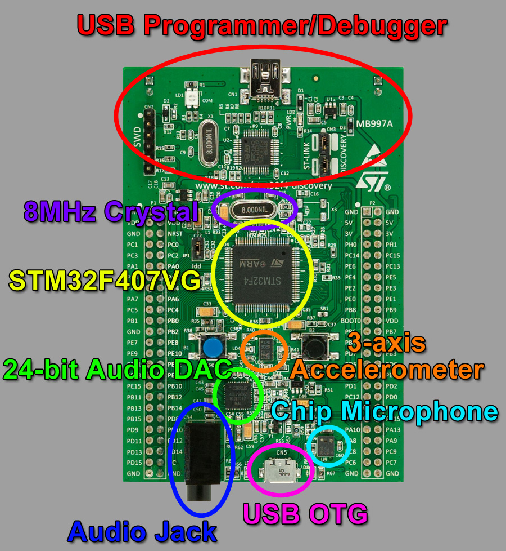
  - TẠO PROJECT
Có rất nhiều môi trường phát triển tích hợp (IDE – Integrated Development Environment) hỗ trợ việc lập trình với vi điều khiển STM32F407VG. Có thể kể đến các IDE phổ biến sau:
- uVISION (Keil)
- IAR Embeded Workbench for ARM
- Altium Tasking VX-Toolset
- Atolic TrueStudio
- CooCox CoIDE
Trong các IDE nói trên, mỗi IDE đều có những ưu nhược điểm riêng. Việc lựa chọn IDE nào tùy thuộc vào thói quen, kinh nghiệm cũng như khả năng chi trả của người lập trình. Trong tài liệu này tác giả chọn công cụ CooCox CoIDE vì đây là bộ công cụ miễn phí hoàn toàn, được xây dựng trên nền tảng Eclipse nên kế thừa các ưu điểm của Eclipse, trong đó nổi bật nhất là sự hỗ trợ mạnh mẽ công việc soạn thảo code, mang đến sự thoải mái cho người lập trình, nhất là những người mới bắt đầu. Ngoài ra CoIDE còn hỗ trợ người dùng trong việc tạo và quản lý project, cho phép lựa chọn chip, thêm bớt thiết bị ngoại vi, driver và thư viện tương ứng. Với người mới học, CoIDE thực sự sẽ là một người bạn đồng hành hết sức tuyệt vời.
Để mở CoIDE click vào biểu tượng sau:
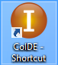
Khi mở ra CoIDE trông như một cửa sổ Eclipse thông thường:
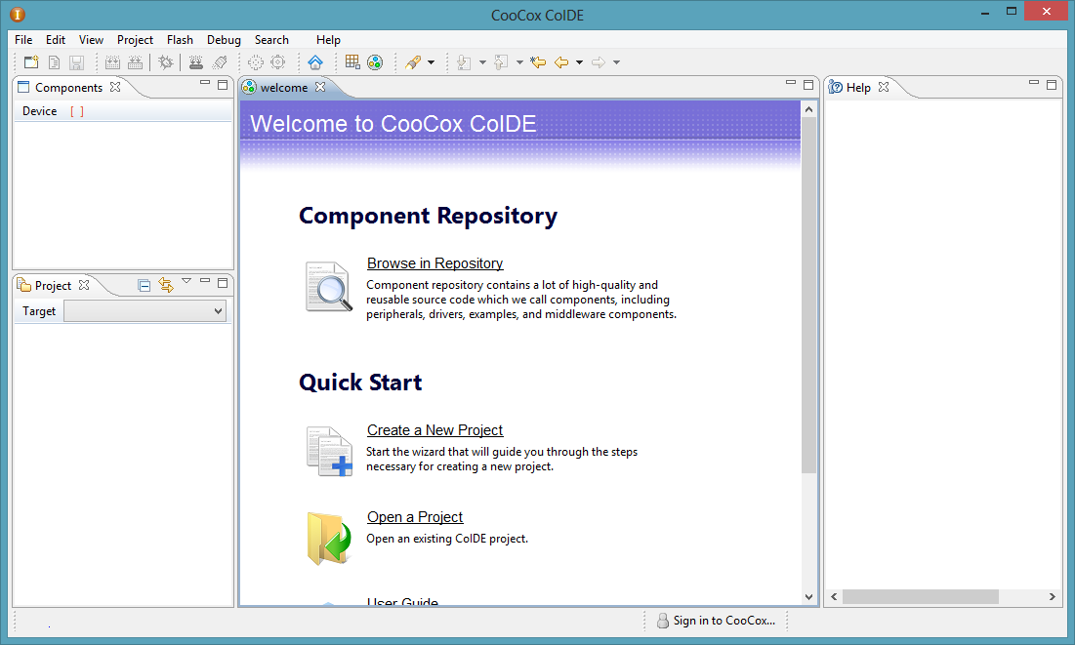
Để tạo project, từ dòng menu của CoIDE chọn Project\New Project, cửa sổ New Project xuất hiện:
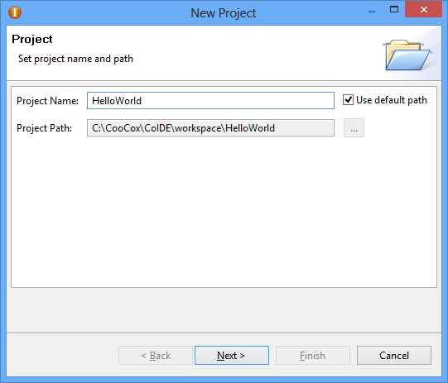
Tại đây người dùng cần chọn đường dẫn tới nơi dự định chứa project của mình và nhập vào tên project, sau đó nhấn Next. Ở trang tiếp theo, chọn Chip, nhấn Next để tiếp tục:
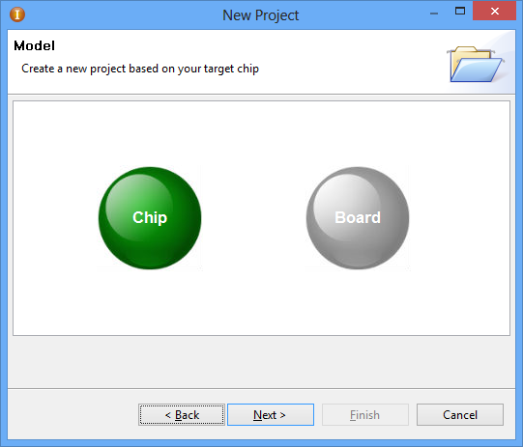
Ở trang Chip người dùng cần browse tới dòng chip cần chọn rồi nhấn Finish. Trong trường hợp này ta chọn STM32F407VG như ở hình dưới.
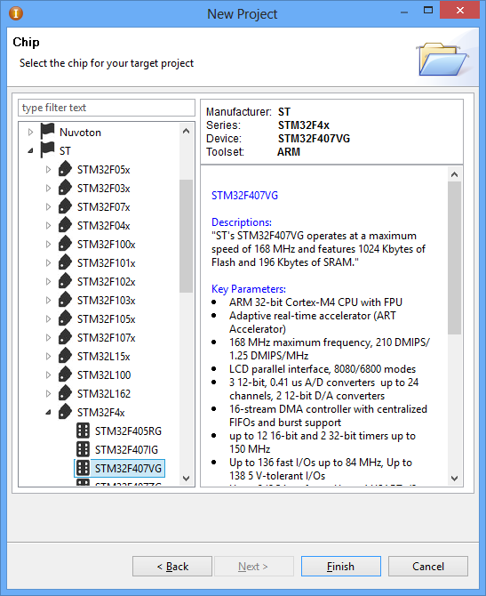
Sau khi nhấn Finish, cửa sổ Repository mở ra. Tại đây chúng ta cần chọn các thành phần ngoại vi mà chúng ta sử dụng. Trước khi chọn các thành phần ngoại vi chúng ta lưu ý CoIDE đã tạo cho chúng ta project mới với file main.c ở trong. Nội dung file main.c như sau:
int main(void)
{

while(1)
{
}
}

Đây có thể coi như chương trình “hello word” của thế giới nhúng.
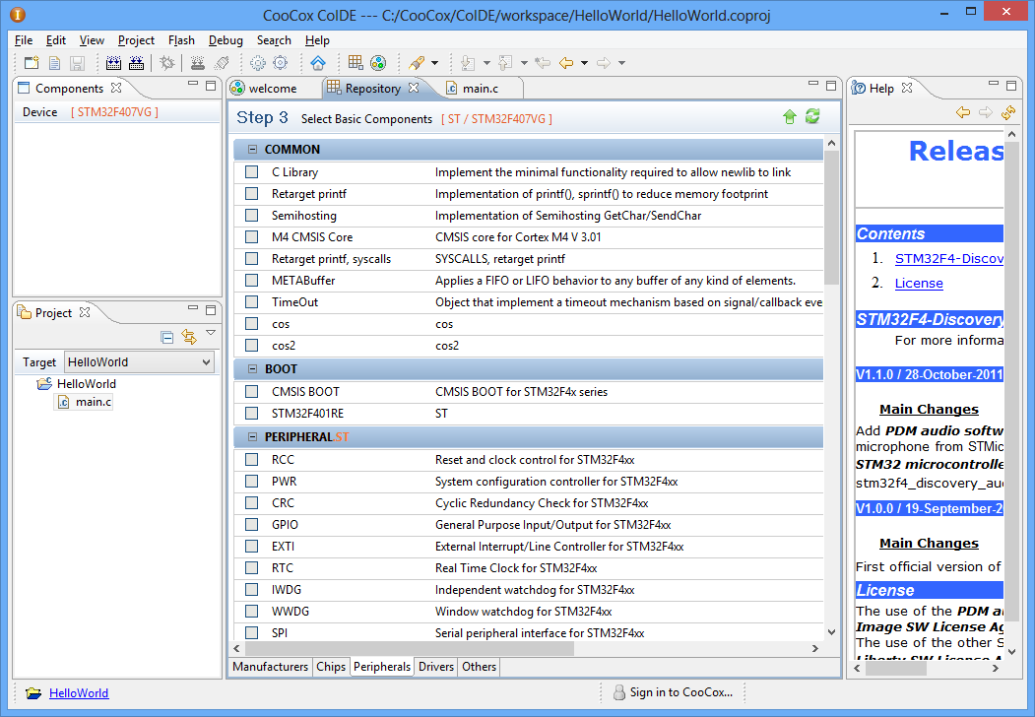
Việc lựa chọn các thành phần ngoại vi nào tùy thuộc vào project chúng ta muốn phát triển. Từ chương sau chúng ta sẽ đi vào cụ thể từng project cơ bản.

  - LÀM VIỆC VỚI CÁC CỔNG VÀO RA
Vi điều khiển STM32F407VG có 5 bộ chân, mỗi bộ - gồm tối đa 16 chân - ta gọi là một cổng, ký hiệu A, B, C, D, E... Mỗi chân của cổng có thể được cấu hình làm đầu vào hoặc đầu ra cho tín hiệu số với các tham số phụ được thiết lập phù hợp với mục đích sử dụng (GPIO – General-purpose Input/Output). Bên cạnh đó, mỗi chân cũng có thể đảm trách một trong số 16 chức năng thay thế định trước (AFIO – Alternate Function Input/Output). Các tham số thiết lập cũng như các chức năng của chân có thể được cấu hình bằng chương trình người dùng thông qua việc ghi các giá trị phù hợp vào các thanh ghi bên trong vi điều khiển. Việc thay đổi giá trị các thanh ghi này cho phép xác định các tính chất của các chân và các cổng.
Mỗi cổng GPIO có:
- 4 thanh ghi cấu hình 32-bit: GPIOx_MODER, GPIOx_OTYPER, GPIOx_OSPEEDR và GPIOx_PUPDR
- 2 thanh ghi dữ liệu 32-bit: GPIOx_IDR and GPIOx_ODR
- 1 thanh ghi 32-bit set/reset: GPIOx_BSRR
- 1 thanh ghi khóa 32-bit: GPIOx_LCKR
- 1 thanh ghi 32-bit lựa chọn chức năng thay thế (alternate function): GPIOx_AFRH và GPIOx_AFRL
Các cổng GPIO có thể làm việc ở nhiều chế độ khác nhau, việc cấu hình lựa chọn chế độ làm việc cho mỗi chân của cổng được thực hiện thông qua chương trình. Dưới đây là các chế độ làm việc của cổng:
- Input floating
- Input pull-up
- Input pull-down
- Analog
- Output open-drain with pull-up or pull-down capability
- Output push-pull with pull-up or pull-down capability
- Alternate function push-pull with pull-up or pull-down capability
- Alternate functionopen-drain with pull-up or pull-down capability
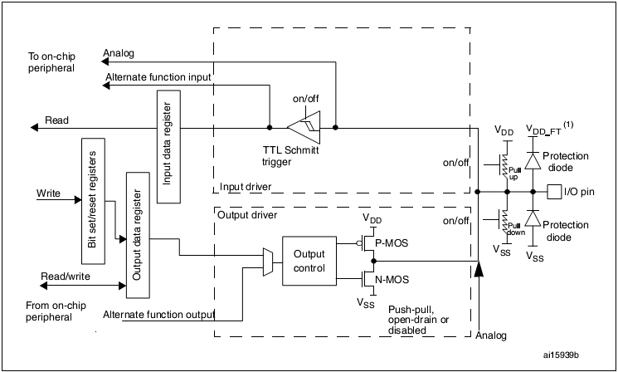
- V_{DD_FT} là chân vào/ra chịu được hiệu điện thế 5V, khác với chân V_{DD}
Bảng các bit cấu hình của cổng:
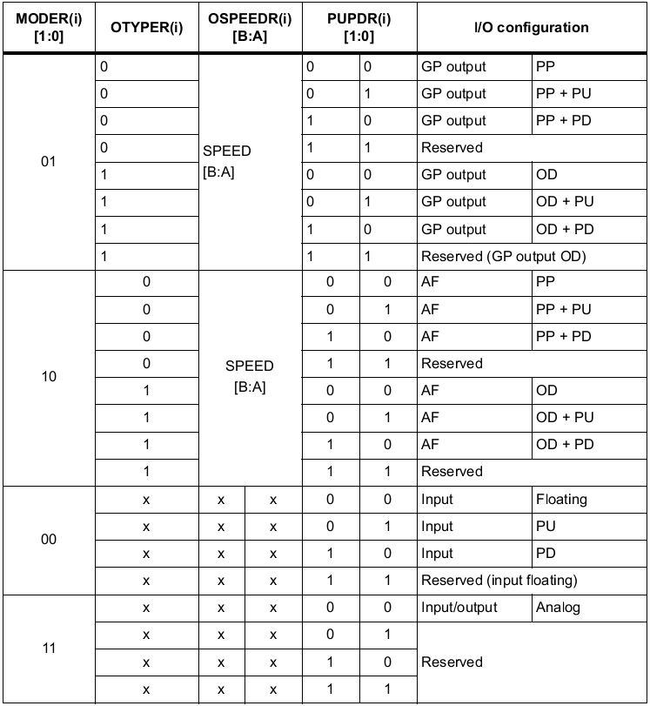
GP=general-purpose, PP=push-pull, PU=pull-up, PD=pull-down, OD=open-drain, AF=alternate function.
Để hiểu nguyên tắc làm việc với các cổng, chúng ta xem xét ví dụ lập trình điều khiển đèn LED. Trên board STM32F4Discovery có sẵn 8 đèn LED, trong đó có 4 đèn dành cho người dùng với các màu orange, green, red, blue. Chúng ta sẽ lập trình điều khiển 4 đèn này.
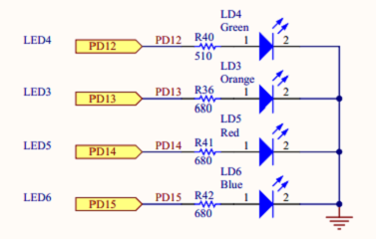
Trước hết chúng ta tạo mới project với tên GPIO, cách tạo project xem chương 2.
Sau khi tạo mới project chúng ta cần chọn các thành phần ngoại vi sẽ sử dụng. Ở cửa sổ Repository chúng ta nhấn vào checkbox có tên GPIO như hình dưới.
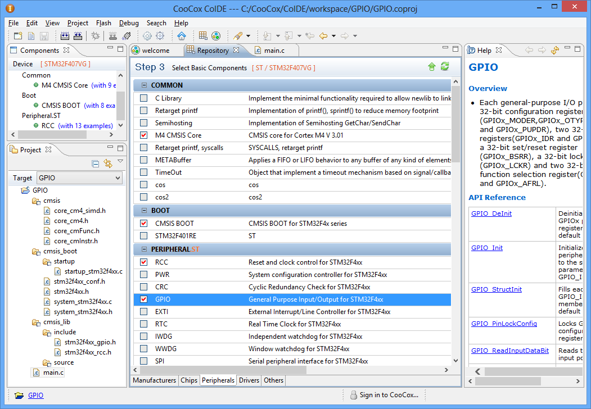
CoIDE sẽ tự động chọn thêm cho chúng ta thư viện CMSIS (M4 CMSIS Core và CMSIS BOOT) và ngoại vi RCC (Reset and Clock Controller). CMSIS cung cấp các khai báo và các hàm để làm việc với phần cứng. RCC cho phép cấu hình clock kết nối tới cổng.
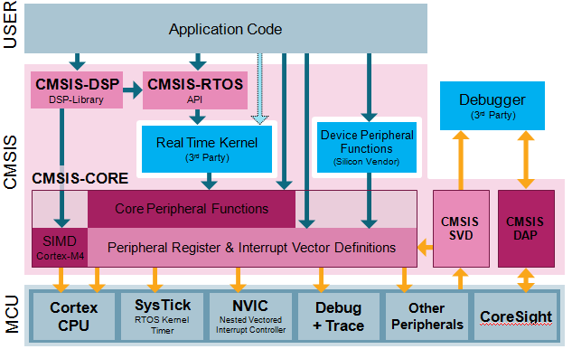
Thư viện CMSIS
Để làm việc với cổng GPIO, thư việc CMSIS cung cấp một loạt các hàm trong file stm32f4xx_gpio.c, trong đó có các hàm sau được sử dụng thường xuyên:
- Hàm set bit:
void GPIO_SetBits(GPIO_TypeDef* GPIOx, uint16_t GPIO_Pin)
Về bản chất, hàm này can thiệp vào thanh ghi BSLL như sau:
GPIOx->BSRRL = GPIO_Pin;
Kết quả là giá trị hiệu điện thế tại chân GPIO_Pin được set tương ứng với logic 1.
- Hàm reset bit:
void GPIO_ResetBits(GPIO_TypeDef* GPIOx, uint16_t GPIO_Pin)
Về bản chất, hàm này can thiệp vào thanh ghi BSLH như sau:
GPIOx->BSRRH = GPIO_Pin;
Kết quả là giá trị hiệu điện thế tại chân GPIO_Pin được reset về 0.
- Hàm đảo bit:
void GPIO_ToggleBits(GPIO_TypeDef* GPIOx, uint16_t GPIO_Pin)
Về bản chất, hàm này thực hiện đảo giá trị thanh ghi ODR tại vị trí chân GPIO_Pin:
GPIOx->ODR ^= GPIO_Pin;
Kết quả là giá trị hiệu điện thế tại chân GPIO_Pin cũng được đảo theo.
Ví dụ 3.1:
Tạo project theo hướng dẫn ở chương 2 và thay thế nội dung file main.c bằng đoạn code sau:
#include "stm32f4xx.h"
#include "stm32f4xx_rcc.h"
#include "stm32f4xx_gpio.h"

/* Ham giu cham */
void Delay(__IO uint32_t nCount)
{
while(nCount--)
{
}
}

int main(void)
{
/* Khai bao struct de lam viec voi cong GPIO */
GPIO_InitTypeDef CongD;

/* Ket noi GPIOD voi clock va bat clock */
RCC_AHB1PeriphClockCmd(RCC_AHB1Periph_GPIOD, ENABLE);

/* Khoi tao cong D la output, chuan bi xuat du lieu ra chan 12 */
CongD.GPIO_Pin = GPIO_Pin_12;
CongD.GPIO_Mode = GPIO_Mode_OUT;
CongD.GPIO_OType = GPIO_OType_PP;
CongD.GPIO_PuPd = GPIO_PuPd_NOPULL;
CongD.GPIO_Speed = GPIO_Speed_100MHz;

/* Goi ham khoi tao cong */
GPIO_Init(GPIOD, &CongD);

while (1)
{
/* Dao bit chan 12 cua GPIOD */
GPIO_ToggleBits(GPIOD, GPIO_Pin_12);

/* Doi mot khoang thoi gian */
Delay(100000);
}
}
Biên dịch, nạp vào mạch và chạy thử đoạn code trên, xem kết quả hiển thị đèn LED.
Lưu ý:
Do thư viện được thiết lập mặc định cho vi điều khiển STM32F429 nên để tần số clock chạy đúng trên vi điều khiển STM32F407 ta cần sửa lại 2 giá trị sau:
- File stm32f4xx.h, dòng 92, sửa 25000000 thành 8000000
- File system_stm32f4xx.c, dòng 149, sửa 25 thành 8
Sau đó chèn lời gọi sau vào dòng đầu tiên của hàm main() để update các thông số khởi tạo: SystemInit();

Yêu cầu:
- Nhấp nháy đèn LED ở chân PD12 với tần suất nhanh hơn / chậm hơn
- Nhấp nháy đồng thời 4 đèn PD12, PD13, PD14, PD15
- Nhấp nháy tuần tự 4 đèn PD12, PD13, PD14, PD15
- Lần lượt bật đèn ở các chân PD12, PD13, PD14, PD15, sau đó tắt cả 4 đèn và lặp lại
- Nháy tuần tự 3 đèn ở các chân PB4, PB5, PB6
Để đọc giá trị vào, ra của cổng chúng ta sử dụng các hàm sau trong thư viện CMSIS:
uint8_t GPIO_ReadInputDataBit(GPIO_TypeDef* GPIOx, uint16_t GPIO_Pin)
uint16_t GPIO_ReadInputData(GPIO_TypeDef* GPIOx)
uint8_t GPIO_ReadOutputDataBit(GPIO_TypeDef* GPIOx, uint16_t GPIO_Pin)
uint16_t GPIO_ReadOutputData(GPIO_TypeDef* GPIOx)
Ví dụ 3.2:
Tạo mới project, chọn GPIO từ Repository, sau đó thay thế nội dung file main.c bằng đoạn code sau rồi chạy thử:
#include "stm32f4xx.h"
#include "stm32f4xx_rcc.h"
#include "stm32f4xx_gpio.h"

int main(void) {
GPIO_InitTypeDef CongD, CongA;

RCC_AHB1PeriphClockCmd(RCC_AHB1Periph_GPIOD, ENABLE);

//Thiet lap cau hinh cho cong D
CongD.GPIO_Pin = GPIO_Pin_13 | GPIO_Pin_14;
CongD.GPIO_Mode = GPIO_Mode_OUT;
CongD.GPIO_OType = GPIO_OType_PP;
CongD.GPIO_PuPd = GPIO_PuPd_NOPULL;
CongD.GPIO_Speed = GPIO_Speed_100MHz;

//Khoi tao cong D
GPIO_Init(GPIOD, &CongD);

RCC_AHB1PeriphClockCmd(RCC_AHB1Periph_GPIOA, ENABLE);

//Thiet lap cau hinh cho cong A
CongA.GPIO_Pin = GPIO_Pin_0;
CongA.GPIO_Mode = GPIO_Mode_IN;
CongA.GPIO_OType = GPIO_OType_PP;
CongA.GPIO_PuPd = GPIO_PuPd_DOWN;
CongA.GPIO_Speed = GPIO_Speed_100MHz;

//Khoi tao cong A
GPIO_Init(GPIOA, &CongA);

while (1) {
//Doc gia tri input tai chan PA0,
//neu gia tri bang 1 (tuong ung bam phim)
//thi bat cac den o chan PD13,PD14
//nguoc lai (tuong ung voi nha phim) thi tat den
if (GPIO_ReadInputDataBit(GPIOA, GPIO_Pin_0))
GPIO_SetBits(GPIOD, GPIO_Pin_13 | GPIO_Pin_14);
else
GPIO_ResetBits(GPIOD, GPIO_Pin_13 | GPIO_Pin_14);
}
}
Yêu cầu:
Sửa code chương trình sao cho bấm phím lần thứ nhất thì đèn sáng, bấm phím lần thứ 2 thì đèn tắt, bấm lần thứ 3 đèn sáng...
Gợi ý:
while (1) {
if (GPIO_ReadInputDataBit(GPIOA, GPIO_Pin_0) == 1)
{
GPIO_ToggleBits(GPIOD, GPIO_Pin_13 | GPIO_Pin_14);

//Chống kẹt phím
while (GPIO_ReadInputDataBit(GPIOA, GPIO_Pin_0) == 1)
{
Delay(1000000);
}
}
}
Trong đó hàm Delay() được khai báo giống như ở ví dụ 3.1.
  - SYSTEM TICK TIMER
Trên tất cả các vi điều khiển ARM Cortex-M, bao gồm STM32F4, có tích hợp một timer nhỏ, gọi là timer hệ thống (System Timer), gọi tắt là SysTick. Timer này được tích hợp như một phần của bộ xử lý ngắt lồng nhau NVIC và có thể khởi tạo SysTick Exception (exception type #15). Bản chất của Systick là một timer 24-bit, thực hiện việc đếm xuống, nghĩa là nó thực hiện việc đếm từ một giá trị reload nào đó xuống đến 0 sau đó nạp lại giá trị reload trước khi lặp lại việc đếm xuống. Giá trị reload luôn nhỏ hơn 2²⁴. Nguồn tạo xung nhịp cho SysTick có thể là tần số xung nhịp hệ thống SYSCLC hoặc tần số xung nhịp hệ thống chia cho 8 (SYSCLK/8).
Trong các hệ điều hành hiện đại cần có một ngắt có tính chu kỳ để nhân hệ điều hành có thể gọi đến thường xuyên, chẳng hạn để phục vụ cho việc quản lý tác vụ hoặc chuyển ngữ cảnh. SysTick chính là công cụ được dùng để cung cấp xung nhịp cho hệ điều hành hoặc để tạo ra ngắt có tính chu kỳ phục vụ cho các tác vụ được lập lịch cũng như cho bất cứ công việc nào khác cần đến ngắt chu kỳ.
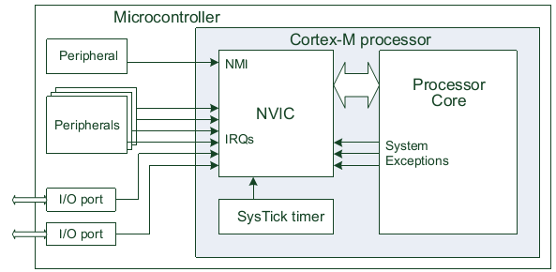
Sở dĩ SysTick được thiết kế ngay bên trong CPU của Cortex-M là để tạo ra tính khả chuyển cho phần mềm. Chính nhờ việc tất cả các vi xử lý Cortex-M có chung SysTick timer mà hệ điều hành được viết cho vi điều khiển Cortex-M này có thể chạy trên vi điều khiển Cortex-M khác.
Khi không cần đến hệ điều hành nhúng cho ứng dụng, SysTick vẫn có thể được dùng như một thiết bị ngoại vi định thời đơn giản để khởi tạo ngắt chu kỳ, khởi tạo hàm delay hoặc dùng đo đếm thời gian.
Để lập trình với SysTick chúng ta cần tác động lên các thanh ghi của timer này. Đối với ARM Cortex-M4, có 4 thanh ghi cho SysTick như sau:
Địa chỉ | Ký hiệu trong CMSIS-Core | Thanh ghi
0xE000E010 | SysTick->CTRL | SysTick Control and Status Register
0xE000E014 | SysTick->LOAD | SysTick Reload Value Register
0xE000E018 | SysTick->VAL | SysTick Current Value Register
0xE000E01C | SysTick->CALIB | SysTick Calibration Register
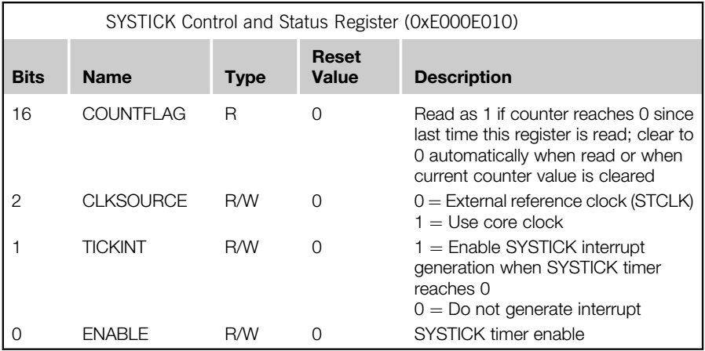
Để khởi tạo ngắt SysTick có tính chu kỳ, cách đơn giản nhất là dùng hàm CMSIS-Core có tên là “SysTick_Config”:
uint32_t SysTick_Config(uint32_t ticks);
Hàm này được khai báo trong file core_cm4.h như sau:
__STATIC_INLINE uint32_t SysTick_Config(uint32_t ticks)
{

/* Reload value impossible */
if (ticks > SysTick_LOAD_RELOAD_Msk) return (1);

/* set reload register */
SysTick->LOAD = (ticks & SysTick_LOAD_RELOAD_Msk) - 1;

/* set Priority for Systick Interrupt */
NVIC_SetPriority (SysTick_IRQn, (1<<__NVIC_PRIO_BITS) - 1);

/* Load the SysTick Counter Value */
SysTick->VAL = 0;

/* Enable SysTick IRQ and SysTick Timer */
SysTick->CTRL = SysTick_CTRL_CLKSOURCE_Msk |
SysTick_CTRL_TICKINT_Msk |
SysTick_CTRL_ENABLE_Msk;

/* Function successful */
return (0);
}
Hàm SysTick_Config() cho phép thiết lập khoảng ngắt cho SysTick là “ticks” lần đếm, cho phép bộ đếm sử dụng bộ tạo xung của CPU và cho phép xảy ra ngắt SysTick với độ ưu tiên thấp nhất.
Ví dụ, tần số làm việc của bộ tạo xung nhịp hệ thống là 168MHz, chúng ta muốn tần suất xảy ra ngắt SysTick là 1 KHz (1000 lần / 1s) hay mỗi ms xảy ra ngắt 1 lần, chúng ta gọi hàm như sau:
SysTick_Config(SystemCoreClock / 1000);
Biến “SystemCoreClock” cần được thiết lập giá trị đúng là 168x10⁶.
Nói cách khác, chúng ta có thể gọi trực tiếp như sau:
SysTick_Config(168000); // 1680MHz / 1000 = 168000
Hàm “SysTick_Handler(void)” khi đó sẽ tự động được gọi mỗi ms một lần.
Nếu giá trị tham số truyền vào cho hàm SysTick_Config không vừa với thanh ghi 24-bit reload value (lớn hơn 0xFFFFFF), hàm SysTick_Config trả về giá trị 1, ngược lại trả về giá trị 0.
Dưới đây là ví dụ ứng dụng SysTick để khởi tạo hàm delay:
Ví dụ 4.1:
/* Includes ------------------------------------------------------------------*/
#include "stm32f4xx.h"
#include "stm32f4xx_gpio.h"
#include "stm32f4xx_rcc.h"

/* Private typedef -----------------------------------------------------------*/
GPIO_InitTypeDef GPIO_InitStructure;

/* Private define ------------------------------------------------------------*/
/* Private macro -------------------------------------------------------------*/
/* Private variables ---------------------------------------------------------*/
static __IO uint32_t TimingDelay;
/* Private function prototypes -----------------------------------------------*/
void Delay(__IO uint32_t nTime);
/* Private functions ---------------------------------------------------------*/

/**
* @brief GPIO pin toggle program
* @param None
* @retval None
*/
int main(void)
{

SystemInit();

/* GPIOD Periph clock enable */
RCC_AHB1PeriphClockCmd(RCC_AHB1Periph_GPIOD, ENABLE);

/* Configure PD12, PD13, PD14 and PD15 in output pushpull mode */
GPIO_InitStructure.GPIO_Pin = GPIO_Pin_12 | GPIO_Pin_13| GPIO_Pin_14| GPIO_Pin_15;
GPIO_InitStructure.GPIO_Mode = GPIO_Mode_OUT;
GPIO_InitStructure.GPIO_OType = GPIO_OType_PP;
GPIO_InitStructure.GPIO_Speed = GPIO_Speed_100MHz;
GPIO_InitStructure.GPIO_PuPd = GPIO_PuPd_NOPULL;
GPIO_Init(GPIOD, &GPIO_InitStructure);

if (SysTick_Config(SystemCoreClock / 1000))
{
/* Capture error */
while (1);
}

while (1)
{
/* PD12 to be toggled */
GPIO_SetBits(GPIOD, GPIO_Pin_12);

/* Insert delay */
Delay(500);

/* PD13 to be toggled */
GPIO_SetBits(GPIOD, GPIO_Pin_13);

/* Insert delay */
Delay(500);

/* PD14 to be toggled */
GPIO_SetBits(GPIOD, GPIO_Pin_14);

/* Insert delay */
Delay(500);

/* PD15 to be toggled */
GPIO_SetBits(GPIOD, GPIO_Pin_15);

/* Insert delay */
Delay(500);

GPIO_ResetBits(GPIOD, GPIO_Pin_12|GPIO_Pin_13|GPIO_Pin_14|GPIO_Pin_15);

/* Insert delay */
Delay(1000);
}
}

/**
* @brief Inserts a delay time.
* @param nTime: specifies the delay time length, in milliseconds.
* @retval None
*/
void Delay(__IO uint32_t nTime)
{
TimingDelay = nTime;

while(TimingDelay != 0);
}

/**
* @brief Decrements the TimingDelay variable.
* @param None
* @retval None
*/
void SysTick_Handler(void)
{
if (TimingDelay != 0x00)
{
TimingDelay--;
}
}
Hàm SysTick_Handler(void) là hàm phục vụ ngắt SysTick. Theo cài đặt trên thì cứ 1ms ngắt sẽ xảy ra 1 lần, mỗi lần ngắt xảy ra hàm phục vụ ngắt sẽ được gọi tự động. Với nội dung hàm Delay() và SysTick_Handler() như trên, ban đầu TimingDelay sẽ nhận giá trị tương ứng với số ms cần delay, mỗi 1ms sẽ xảy ra ngắt 1 lần và khi ngắt xảy ra nó sẽ giảm biến TimingDelay 1 đơn vị. Như vậy lời gọi hàm Delay(n) sẽ tương ứng với thực hiện giữ chậm n (ms).
Lưu ý:
Do thư viện được thiết lập mặc định cho vi điều khiển STM32F429 nên để tần số clock chạy đúng trên vi điều khiển STM32F407 ta cần sửa lại 2 giá trị sau:
- File stm32f4xx.h, dòng 92, sửa 25000000 thành 8000000
- File system_stm32f4xx.c, dòng 149, sửa 25 thành 8
Sau đó chèn lời gọi sau vào dòng đầu tiên của hàm main() để update các thông số khởi tạo: SystemInit();

  - NGẮT NGOẠI (EXTI)
Trên vi điều khiển STM32F407VG có một bộ điều khiển ngắt/sự kiện ngoại gọi tắt là EXTI (External interrupt/event controller). EXTI bao gồm 23 bộ phát hiện sự kiện, từ đó khởi tạo nên các yêu cầu ngắt. Mỗi đường đầu vào có thể được cấu hình độc lập để lựa chọn kiểu là interrupt hay event và trigger event tương ứng (rising, falling hoặc cả 2). Mỗi đường ngắt cũng có thể được che một cách độc lập.
EXTI được kết nối với bộ xử lý ngắt lồng nhau NVIC như sau:
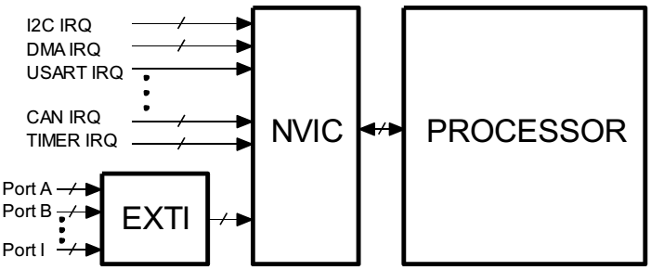
Bộ điều khiển ngắt ngoại EXTI xử lý tất cả các tín hiệu yêu cầu ngắt đến từ tất cả các chân của vi điều khiển. Ngoài ra nó còn xử lý các yêu cầu ngắt đến từ các nguồn khác. Các yêu cầu ngắt được phân thành 23 đường ngắt khác nhau, trong đó các yêu cầu đến từ chân 0 của tất cả các port được xử lý trên line 0, các yêu cầu đến từ chân 1 của tất cả các port được xử lý trên line 1 v.v.. như mô tả ở hình dưới.
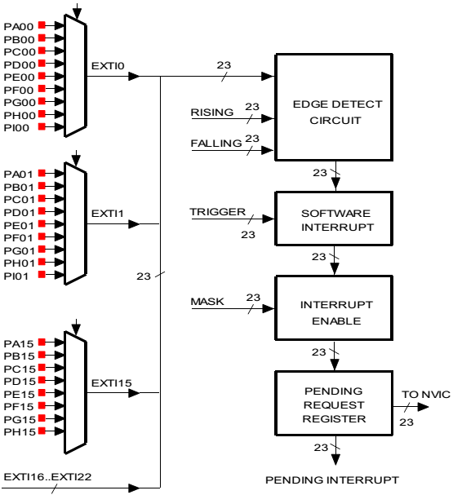
7 đường ngắt EXTI còn lại được nối như sau:
• EXTI line 16 được nối vào PVD output
• EXTI line 17 được nối vào RTC Alarm event
• EXTI line 18 được nối vào USB OTG FS Wakeup event
• EXTI line 19 được nối vào Ethernet Wakeup event
• EXTI line 20 được nối vào USB OTG HS (configured in FS) Wakeup event
• EXTI line 21 được nối vào RTC Tamper and TimeStamp events
• EXTI line 22 được nối vào RTC Wakeup event
Yêu cầu ngắt trên line n với n nhận giá trị từ 0 đến 4 được xử lý trong chương trình con xử lý ngắt có tên:
void EXTIn_IRQHandler(void)
Các yêu cầu ngắt trên các line từ 5 đến 9 được xử lý chung trong chương trình con xử lý ngắt: void EXTI9_5_IRQHandler(void).
Các yêu cầu ngắt trên các line từ 10 đến 15 được xử lý chung trong chương trình con xử lý ngắt: void EXTI15_10_IRQHandler(void).
Tín hiệu ngắt có thể được phân ra thành FALLING, RISING hoặc cả 2, tùy thuộc vào sự thay đổi mức hiệu điện thế.
Các ngắt có thể có độ ưu tiên khác nhau. Khi một ngắt có độ ưu tiên cao hơn đang được xử lý thì các ngắt khác phải chờ. Ta gọi các ngắt đang chờ là PENDING INTERRUPT.
Để lập trình sử dụng ngắt ngoại, ta phải include các file sau từ thư viện CMSIS: stm32f4xx_syscfg.h, stm32f4xx_exti.h và misc.h. Việc cấu hình phải gồm 3 bước:
- Bật syscfg clock và kết nối tới line yêu cầu ngắt
- Cấu hình cho EXTI
- Cấu hình cho NVIC
Để hiểu cách dùng ngắt ngoại ta xem ví dụ sau:
Ví dụ 5.1:
/* Includes ------------------------------------------------------------------*/
#include "stm32f4xx.h"
#include "stm32f4xx_syscfg.h"
#include "stm32f4xx_rcc.h"
#include "stm32f4xx_gpio.h"
#include "stm32f4xx_exti.h"
#include "misc.h"

/* Private typedef -----------------------------------------------------------*/
/* Private define ------------------------------------------------------------*/
/* Private macro -------------------------------------------------------------*/
/* Private variables ---------------------------------------------------------*/
/* Private function prototypes -----------------------------------------------*/
void EXTILine0_Config(void);
void LEDInit(void);
/* Private functions ---------------------------------------------------------*/

/**
* @brief EXTI Example program
* @param None
* @retval None
*/
void main(void)
{
/*!< At this stage the microcontroller clock setting is already configured,
this is done through SystemInit() function which is called from startup
file (startup_stm32f4xx.s) before to branch to application main.
To reconfigure the default setting of SystemInit() function, refer to
system_stm32f4xx.c file
*/

/* Initialize LED4 mounted on STM32F4-Discovery board */
LEDInit();

/* Configure EXTI Line0 (connected to PA0 pin) in interrupt mode */
EXTILine0_Config();

/* Generate software interrupt: simulate a rising edge applied on EXTI0 line */
EXTI_GenerateSWInterrupt(EXTI_Line0);

while (1)
{
}
}

/**
* @brief Configures LED GPIO.
* @param None
* @retval None
*/
void LEDInit()
{
GPIO_InitTypeDef GPIO_InitStructure;

/* Enable the GPIO_LED Clock */
RCC_AHB1PeriphClockCmd(RCC_AHB1Periph_GPIOD, ENABLE);

/* Configure the GPIO_LED pin */
GPIO_InitStructure.GPIO_Pin = GPIO_Pin_12;
GPIO_InitStructure.GPIO_Mode = GPIO_Mode_OUT;
GPIO_InitStructure.GPIO_OType = GPIO_OType_PP;
GPIO_InitStructure.GPIO_PuPd = GPIO_PuPd_UP;
GPIO_InitStructure.GPIO_Speed = GPIO_Speed_50MHz;
GPIO_Init(GPIOD, &GPIO_InitStructure);
}

/**
* @brief Configures EXTI Line0 (connected to PA0 pin) in interrupt mode
* @param None
* @retval None
*/
void EXTILine0_Config(void)
{

GPIO_InitTypeDef GPIO_InitStructure;
EXTI_InitTypeDef EXTI_InitStructure;
NVIC_InitTypeDef NVIC_InitStructure;

/* Enable GPIOA clock */
RCC_AHB1PeriphClockCmd(RCC_AHB1Periph_GPIOA, ENABLE);
/* Enable SYSCFG clock */
RCC_APB2PeriphClockCmd(RCC_APB2Periph_SYSCFG, ENABLE);

/* Configure PA0 pin as input floating */
GPIO_InitStructure.GPIO_Mode = GPIO_Mode_IN;
GPIO_InitStructure.GPIO_PuPd = GPIO_PuPd_DOWN;
GPIO_InitStructure.GPIO_Pin = GPIO_Pin_0;
GPIO_Init(GPIOA, &GPIO_InitStructure);

/* Connect EXTI Line0 to PA0 pin */
SYSCFG_EXTILineConfig(EXTI_PortSourceGPIOA, EXTI_PinSource0);

/* Configure EXTI Line0 */
EXTI_InitStructure.EXTI_Line = EXTI_Line0;
EXTI_InitStructure.EXTI_Mode = EXTI_Mode_Interrupt;
EXTI_InitStructure.EXTI_Trigger = EXTI_Trigger_Rising;
EXTI_InitStructure.EXTI_LineCmd = ENABLE;
EXTI_Init(&EXTI_InitStructure);

/* Enable and set EXTI Line0 Interrupt to the lowest priority */
NVIC_InitStructure.NVIC_IRQChannel = EXTI0_IRQn;
NVIC_InitStructure.NVIC_IRQChannelPreemptionPriority = 0x01;
NVIC_InitStructure.NVIC_IRQChannelSubPriority = 0x01;
NVIC_InitStructure.NVIC_IRQChannelCmd = ENABLE;
NVIC_Init(&NVIC_InitStructure);
}

/**
* @brief This function handles External line 0 interrupt request.
* @param None
* @retval None
*/
void EXTI0_IRQHandler(void)
{
if(EXTI_GetITStatus(EXTI_Line0) != RESET)
{
/* Toggle LED1 */
GPIO_ToggleBits(GPIOD, GPIO_Pin_12);

/* Clear the EXTI line 0 pending bit */
EXTI_ClearITPendingBit(EXTI_Line0);
}
}

Chương trình cho phép cứ mỗi lần bấm nút màu xanh thì đảo trạng thái đèn LED trên chân 12 của cổng D.
Yêu cầu:
- Chạy ví dụ 5.1 và đọc hiểu mã nguồn
- Thay đổi giá trị Trigger (rising, falling, rising_falling) và xem kết quả
- Cải tiến mã nguồn sao cho:
- Bấm phím màu xanh lần 1: bật đèn LED PD12
- Bấm phím màu xanh lần 2: bật đèn LED PD13
- Bấm phím màu xanh lần 3: bật đèn LED PD14
- Bấm phím màu xanh lần 4: bật đèn LED PD15
- Bấm phím màu xanh lần 5: tắt tất cả các đèn
Và lặp lại.
- Thay nút bấm ở chân PA0 bằng chân PB7

Ví dụ 5.2:
Kết nối phím bấm ngoài với PB7, cải tiến mã nguồn của ví dụ 5.1 để có thể sử dụng phím bấm ở chân PB7 thay cho chân PA0.
/* Includes ------------------------------------------------------------------*/
#include "stm32f4xx.h"
#include "stm32f4xx_syscfg.h"
#include "stm32f4xx_rcc.h"
#include "stm32f4xx_gpio.h"
#include "stm32f4xx_exti.h"
#include "misc.h"

/* Private typedef -----------------------------------------------------------*/
/* Private define ------------------------------------------------------------*/
/* Private macro -------------------------------------------------------------*/
/* Private variables ---------------------------------------------------------*/
/* Private function prototypes -----------------------------------------------*/
void EXTILine7_Config(void);
void LEDInit(void);
/* Private functions ---------------------------------------------------------*/

/**
* @brief EXTI Example program
* @param None
* @retval None
*/
void main(void)
{
/*!< At this stage the microcontroller clock setting is already configured,
this is done through SystemInit() function which is called from startup
file (startup_stm32f4xx.s) before to branch to application main.
To reconfigure the default setting of SystemInit() function, refer to
system_stm32f4xx.c file
*/

/* Initialize LED4 mounted on STM32F4-Discovery board */
LEDInit();

/* Configure EXTI Line0 (connected to PA0 pin) in interrupt mode */
EXTILine7_Config();

/* Generate software interrupt: simulate a rising edge applied on EXTI0 line */
EXTI_GenerateSWInterrupt(EXTI_Line7);

while (1)
{
}
}

/**
* @brief Configures LED GPIO.
* @param None
* @retval None
*/
void LEDInit()
{
GPIO_InitTypeDef GPIO_InitStructure;

/* Enable the GPIO_LED Clock */
RCC_AHB1PeriphClockCmd(RCC_AHB1Periph_GPIOD, ENABLE);

/* Configure the GPIO_LED pin */
GPIO_InitStructure.GPIO_Pin = GPIO_Pin_12|GPIO_Pin_13|GPIO_Pin_14|GPIO_Pin_15;
GPIO_InitStructure.GPIO_Mode = GPIO_Mode_OUT;
GPIO_InitStructure.GPIO_OType = GPIO_OType_PP;
GPIO_InitStructure.GPIO_PuPd = GPIO_PuPd_UP;
GPIO_InitStructure.GPIO_Speed = GPIO_Speed_50MHz;
GPIO_Init(GPIOD, &GPIO_InitStructure);
}

/**
* @brief Configures EXTI Line0 (connected to PA0 pin) in interrupt mode
* @param None
* @retval None
*/
void EXTILine7_Config(void)
{

GPIO_InitTypeDef GPIO_InitStructure;
EXTI_InitTypeDef EXTI_InitStructure;
NVIC_InitTypeDef NVIC_InitStructure;

/* Enable GPIOA clock */
RCC_AHB1PeriphClockCmd(RCC_AHB1Periph_GPIOB, ENABLE);
/* Enable SYSCFG clock */
RCC_APB2PeriphClockCmd(RCC_APB2Periph_SYSCFG, ENABLE);

/* Configure PA0 pin as input floating */
GPIO_InitStructure.GPIO_Mode = GPIO_Mode_IN;
GPIO_InitStructure.GPIO_PuPd = GPIO_PuPd_DOWN;
GPIO_InitStructure.GPIO_Pin = GPIO_Pin_7;
GPIO_Init(GPIOB, &GPIO_InitStructure);

/* Connect EXTI Line0 to PA0 pin */
SYSCFG_EXTILineConfig(EXTI_PortSourceGPIOB, EXTI_PinSource7);

/* Configure EXTI Line0 */
EXTI_InitStructure.EXTI_Line = EXTI_Line7;
EXTI_InitStructure.EXTI_Mode = EXTI_Mode_Interrupt;
EXTI_InitStructure.EXTI_Trigger = EXTI_Trigger_Rising;
EXTI_InitStructure.EXTI_LineCmd = ENABLE;
EXTI_Init(&EXTI_InitStructure);

/* Enable and set EXTI Line0 Interrupt to the lowest priority */
NVIC_InitStructure.NVIC_IRQChannel = EXTI9_5_IRQn;
NVIC_InitStructure.NVIC_IRQChannelPreemptionPriority = 0x01;
NVIC_InitStructure.NVIC_IRQChannelSubPriority = 0x01;
NVIC_InitStructure.NVIC_IRQChannelCmd = ENABLE;
NVIC_Init(&NVIC_InitStructure);
}

/**
* @brief This function handles External line 0 interrupt request.
* @param None
* @retval None
*/
void EXTI9_5_IRQHandler(void)
{
if(EXTI_GetITStatus(EXTI_Line7) != RESET)
{
/* Toggle LED1 */
GPIO_ToggleBits(GPIOD, GPIO_Pin_12|GPIO_Pin_13|GPIO_Pin_14|GPIO_Pin_15);

/* Clear the EXTI line 0 pending bit */
EXTI_ClearITPendingBit(EXTI_Line7);
}
}

  - BỘ ĐỊNH THỜI (TIMER)
Timer là thành phần ngoại vi quan trọng của vi điều khiển. Thông thường mỗi vi điều khiển đều có vài timer phục vụ cho nhiều mục đích khác nhau, chẳng hạn như làm bộ đếm, tạo xung PWM, đo tín hiệu đầu vào...
STM32F407VG có 14 timer, bao gồm 2 timer cao cấp (TIM1/TIM8), 10 timer đa dụng, 2 timer cơ bản. Các tính chất cơ bản của chúng được liệt kê ở bảng dưới.
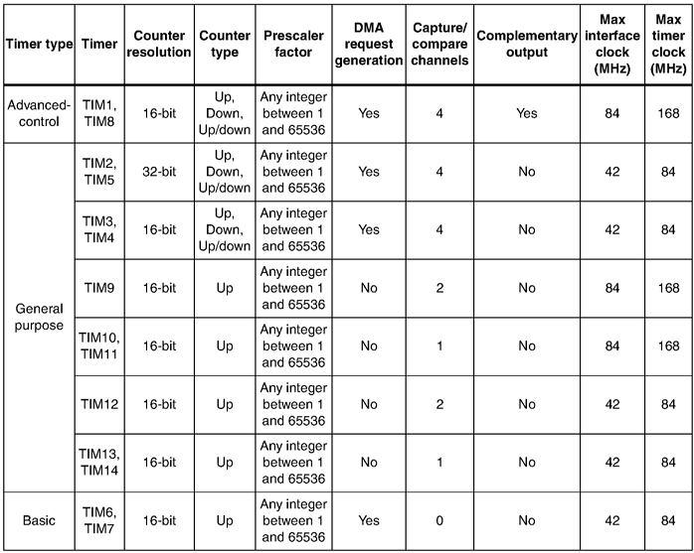
Các timer TIM1 và TIM8 sử dụng bộ đếm 16-bit và là các timer phức tạp nhất trên STM32F407VG. TIM2 và TIM5 là các timer 32-bit, nhưng với các thành phần phần cứng ít hơn nên ít lựa chọn hơn so với TIM1/TIM8. TIM3 và TIM4 là phiên bản 16-bit của TIM2/TIM5. Các timer còn lại tính năng giảm dần.
Các chế độ hoạt động của Timer:
- Input capture
- Output compare
- PWM generation (Edge- and Center-aligned modes)
- One-pulse mode output
Để sử dụng timer ở chế độ định thời, các bước sau cần được thiết lập:
1. Bật TIM clock bằng cách gọi hàm RCC_APBxPeriphClockCmd(RCC_APBxPeriph_TIMx, ENABLE);
2. Thiết lập các thành phần của struct TIM_TimeBaseInitStruct bằng các tham số cần thiết
3. Gọi hàm TIM_TimeBaseInit(TIMx, &TIM_TimeBaseInitStruct) để thiết lập cấu hình tương ứng cho timer
4. Bật NVIC nếu cần khởi tạo việc cập nhật ngắt
5. Cho phép ngắt tương ứng xảy ra bằng cách gọi hàm TIM_ITConfig(TIMx, TIM_IT_Update)
6. Gọi hàm TIM_Cmd(ENABLE) để bật TIM counter.
Dưới đây là các tham số để thiết lập cấu hình cho timer:
- TIM_Period: Period có nghĩa là chu kỳ của timer (không phải là chu kỳ của 1 xung clock timer). Ví dụ một chu kỳ gồm 1000 xung clock mà mỗi xung clock = 1us ta sẽ được period là 1ms. Cần trừ đi cho 1 là vì hệ thống đếm bắt đầu từ 0.
- TIM_Prescaler : Tham số TIM_Prescaler hiểu đơn giản như một bộ chia tần số.
TIM_Prescaler = ((SystemCoreClock/n)/Ftim_cnt)-1
Trong đó:
SystemCoreClock/n: tần số clock timer (xem bảng trên)
Ftim_cnt: tần số đếm của timer
- TIM_CounterMode: Thiết lập mode cho timer là đếm lên, đếm xuống hay đếm lên/xuống. Nếu chọn mode đếm tăng (đếm lên) có nghĩa là mỗi xung nhịp timer, bộ đếm counter sẽ tự tăng lên một giá trị theo chiều dương cho đến khi nào bằng giá trị period sẽ đếm lại từ đầu, người ta thường gọi trường hợp này là tràn bộ đếm. Có thể cấu hình để khi tràn bộ đếm sẽ có ngắt xảy ra.
Ví dụ với STM32F407VG, tần số cao nhất mà clock TIM2 đạt được là 84Mhz, sau khi qua bộ chia này sẽ ra tần số đếm của timer (Ftim_cnt). Ví dụ ta chọn Ftim_cnt = 1Mhz <=> Ftim_cnt = 84000000/84. Khi đó TIM_Prescaler=((SystemCoreClock/2)/1000000)-1 = 83 , do hệ đếm bắt đầu từ 0 chứ không phải là 1 như chúng ta vẫn hay dùng để đếm số, bắt đầu đếm từ 0 đến 83 sẽ là 84 giá trị.
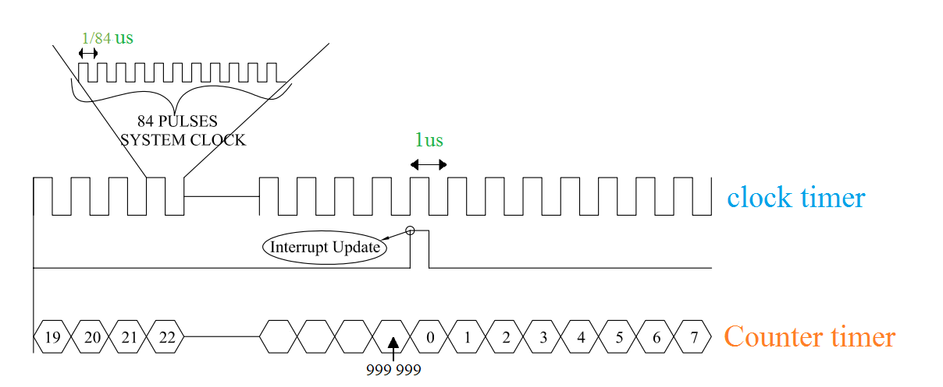
Ở ví dụ đầu tiên chúng ta sử dụng TIM2 cho mục đích tạo hàm delay.
Ví dụ 6.1:
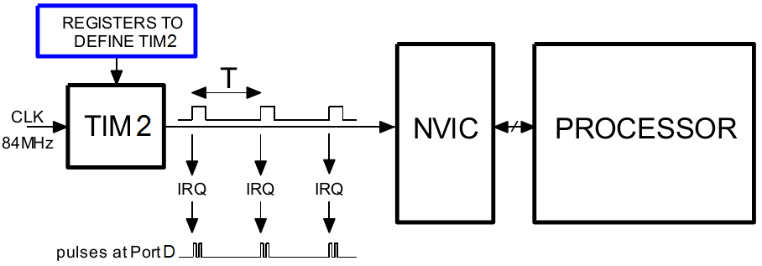
#include "stm32f4xx.h"
#include "stm32f4xx_gpio.h"
#include "stm32f4xx_rcc.h"
#include "stm32f4xx_tim.h"
#include "misc.h"

void INTTIM_Config(void);
void GPIO_Config(void);

int main(void)
{
SystemInit();
GPIO_Config();
INTTIM_Config();
while(1)
{
}
}
void TIM2_IRQHandler(void)
{
if (TIM_GetITStatus(TIM2, TIM_IT_Update) != RESET)
{
TIM_ClearITPendingBit(TIM2, TIM_IT_Update);
GPIO_ToggleBits(GPIOD,GPIO_Pin_13);
}
}
void GPIO_Config(void)
{
GPIO_InitTypeDef gpio_struct;
RCC_AHB1PeriphClockCmd(RCC_AHB1Periph_GPIOD, ENABLE);
gpio_struct.GPIO_Pin = GPIO_Pin_13;
gpio_struct.GPIO_Mode = GPIO_Mode_OUT;
gpio_struct.GPIO_OType = GPIO_OType_PP;
gpio_struct.GPIO_PuPd = GPIO_PuPd_NOPULL;
gpio_struct.GPIO_Speed = GPIO_Speed_100MHz;
GPIO_Init(GPIOD, &gpio_struct);
}
void INTTIM_Config(void)
{
NVIC_InitTypeDef nvic_struct;

nvic_struct.NVIC_IRQChannel = TIM2_IRQn;
nvic_struct.NVIC_IRQChannelPreemptionPriority = 0;
nvic_struct.NVIC_IRQChannelSubPriority = 1;
nvic_struct.NVIC_IRQChannelCmd = ENABLE;
NVIC_Init(&nvic_struct);

TIM_TimeBaseInitTypeDef tim_struct;

RCC_APB1PeriphClockCmd(RCC_APB1Periph_TIM2, ENABLE);
tim_struct.TIM_Period = 1000000-1;
tim_struct.TIM_Prescaler = (uint16_t)(SystemCoreClock/2/1000000)-1;
tim_struct.TIM_ClockDivision = 0;
tim_struct.TIM_CounterMode = TIM_CounterMode_Up;
TIM_TimeBaseInit(TIM2, &tim_struct);
TIM_ITConfig(TIM2, TIM_IT_Update, ENABLE);
TIM_Cmd(TIM2, ENABLE);
}

Yêu cầu:
- Chạy ví dụ 6.1.
- Thay đổi các tham số Period và Prescalar, quan sát sự thay đổi của đèn LED.
- Thay Timer2 bằng Timer3, Timer8 xem có sự thay đổi nào không.
- Giải thích tại sao khi Period = 1000 và Prescaler = (SystemCoreClock/2/1000)-1 thì chương trình chạy không đúng.
  - TÍN HIỆU ĐIỀU CHẾ ĐỘ RỘNG XUNG (PWM)
Mục đích: làm quen với khả năng tạo tín hiệu dạng xung PWM sử dụng KIT demo, học cách khởi tạo tín hiệu với các tham số khác nhau và sử dụng tín hiệu tạo được để điều khiển các thiết bị bên ngoài.
PWM - Pulse Width Modulation (điều chế độ rộng xung) - là phương pháp điều khiển giá trị điện áp trung bình trên tải bằng cách thay đổi chu kỳ của xung. Về cơ bản các vi điều khiển đều cho phép khởi tạo tín hiệu số PWM với các tần số khác nhau.
Đơn giản nhất để hiểu PWM có thể xem ví dụ sau: cấu hình output cho chân GPIO điều khiển bóng LED, nếu ta muốn làm sáng bóng LED theo hiệu ứng mờ hay tỏ, giải pháp đó là cho bóng LED sáng tắt ở tần số cao sao cho mắt mất khả năng phân tích sự sáng tắt của một bóng LED. Muốn bóng LED sáng tỏ thì thời gian sáng sẽ nhiều hơn thời gian tắt, và ngược lại. Hình dưới đây biểu diễn các tín hiệu dạng xung PWM.
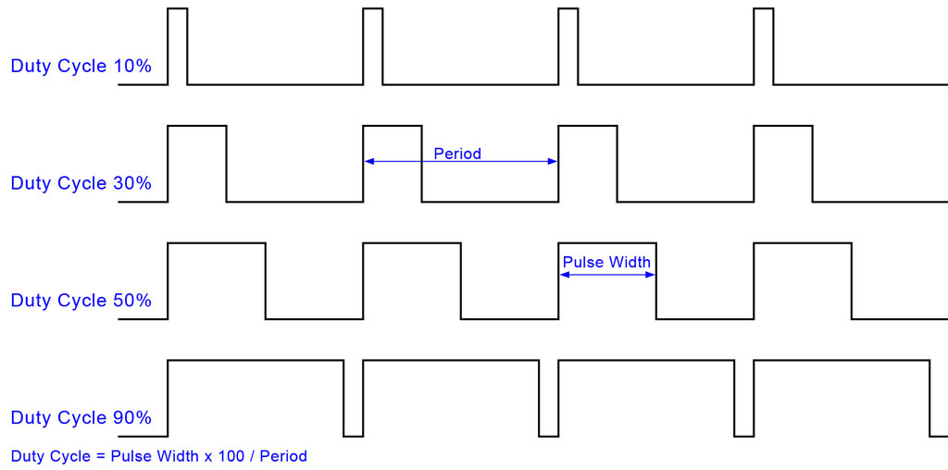

- Duty cycle là tỷ lệ phần trăm mức cao.
- Period là chu kỳ xung.
- Pulse width là giá trị mức cao so với period.
Dựa trên nguyên lý bên trên mà STM32 hay các loại vi điều khiển khác đều hỗ trợ bộ tạo độ rộng xung tự động mà ta không phải tốn thời gian bật tắt chân IO, có thể thiết lập chu kỳ, tần số, độ rộng xung và một số chức năng đặc biệt. PWM thuộc khối timer.

Vi việc xuất tín hiệu PWM không phải là chức năng chính của các cổng, do vậy để làm được việc này trước hết cần thiết lập cấu hình cho cổng làm việc theo chức năng lựa chọn (Aternative Function - AFIO). Khởi tạo xung liên quan đến việc sử dụng chế độ phụ của timer.
Trước khi kết nối thiết bị, cần xác định rõ các tham số của tín hiệu PWM như tần số và hệ số prescalar.
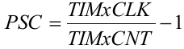
Trong đó:
PSC – hệ số Prescalar,
TIMxCLK – tần số dao động đầu vào của timer (clock timer),
TIMxCNT – tần số bộ đếm (counter timer)
Để nhận được tần số đầu ra mong muốn cần ghi giá trị vào thanh ghi ARR theo công thức:
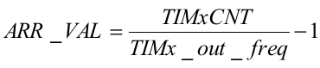
Trong đó:
ARR_VAL – giá trị ghi vào thanh ghi ARR,
TIMxCNT – tần số bộ đếm,
TIMx_out_freq – tần số đầu ra PWM mong muốn.
Bước cuối cùng là xác định hệ số để cung cấp giá trị điện áp trung bình đầu ra. Bước thiết lập này được thực hiện nhờ thanh ghi capture/compare (CCRx) theo công thức:
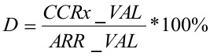
Trong đó:
D – hệ số cần điền,
CCRx _VAL – giá trị của thanh ghi CCRx (х – số hiệu thanh ghi, tương ứng với đường ngắt cụ thể),
ARR_VAL – giá trị để ghi vào thanh ghi ARR.
Ví dụ 7.1:
#include <stm32f4xx_gpio.h>
#include <stm32f4xx_rcc.h>
#include <stm32f4xx_tim.h>

void InitializeGPIO(GPIO_TypeDef* GPIOx, uint32_t Pin);
void InitializeTimer(TIM_TypeDef* TIMx, uint16_t PrescaleDiv, uint16_t Period);
void InitializePWMChannel4(TIM_TypeDef* TIMx, uint32_t ValueToOn);

void main( )
{
// Khoi tao tan so he thong
SystemInit();

// Khoi tao cong GPIO
RCC_AHB1PeriphClockCmd( RCC_AHB1Periph_GPIOD, ENABLE );
InitializeGPIO( GPIOD, GPIO_Pin_15);

// Khoi tao Timer 4
// prescaler*period = 60000*2800 (voi SysClk = 168 MHz tan so PWM se la 1 Hz)
RCC_APB1PeriphClockCmd( RCC_APB1Periph_TIM4, ENABLE );
InitializeTimer( TIM4, 60000-1, 2800-1 );

// Khoi tao PWM Chanel4
// 50% duty factor = 1400
InitializePWMChannel4( TIM4, 1400 );
GPIO_PinAFConfig( GPIOD, GPIO_PinSource15, GPIO_AF_TIM4 );
}

/**
* @brief Setup the GPIOx port as out of PWM on selected Pin.
* @param GPIOx: where x can be (A..I) to select the GPIO peripheral.
* @param Pin: specifies the port bit to be initialized for out of PWM signal.
* Refer STM32F407xx Datasheet for Alternate function mapping (Table 9)
* @retval None
*/
void InitializeGPIO(GPIO_TypeDef* GPIOx, uint32_t Pin)
{
GPIO_InitTypeDef sg;

sg.GPIO_Pin = Pin;
sg.GPIO_Mode = GPIO_Mode_AF; // PWM is Alternate function Mode
sg.GPIO_Speed = GPIO_Speed_100MHz;
sg.GPIO_OType = GPIO_OType_PP;
sg.GPIO_PuPd = GPIO_PuPd_DOWN;

GPIO_Init( GPIOx, &sg );
}

/**
* @brief Initialize timer TIMx as counter with the specified Period and Prescaler.
* @param TIMx: where x can be 1 to 14 to select the TIM peripheral.
* @param Period: the length of period will be n+1 because the counting begin from 0
* @param PrescaleDiv: Divides the clock at PrescaleDiv+1.
* If PrescaleDiv=0 then SrcClock not changed.
* @retval None
*/
void InitializeTimer(TIM_TypeDef* TIMx, uint16_t PrescaleDiv, uint16_t Period)
{
TIM_TimeBaseInitTypeDef sT;

sT.TIM_Prescaler = PrescaleDiv;
sT.TIM_CounterMode = TIM_CounterMode_Up;// Count to up
sT.TIM_Period = Period;
sT.TIM_ClockDivision = TIM_CKD_DIV1; // No pre-division
sT.TIM_RepetitionCounter = 0;

TIM_TimeBaseInit( TIMx, &sT );

TIM_Cmd( TIMx, ENABLE );
}

/**
* @brief Initialize PWM channel 4 of TIMx
* @param TIMx: where x can be 1 to 14 to select the TIM peripheral.
* @param ValueToOn: the value of TIMx starting from which PWM out will be 1
* @retval None
*/
void InitializePWMChannel4 ( TIM_TypeDef* TIMx, uint32_t ValueToOn )
{
TIM_OCInitTypeDef sOC;
sOC.TIM_OCMode = TIM_OCMode_PWM1;
sOC.TIM_Pulse = ValueToOn;
sOC.TIM_OutputState = TIM_OutputState_Enable;
sOC.TIM_OCPolarity = TIM_OCPolarity_High;

TIM_OC4Init( TIMx, &sOC);
TIM_OC4PreloadConfig( TIMx, TIM_OCPreload_Enable);
}
Ví dụ 7.2: Tạo xung trên các chân PD12, PD13, PD14, PD15 với các độ rộng xung khác nhau
#include "stm32f4xx.h"
#include "stm32f4xx_rcc.h"
#include "stm32f4xx_gpio.h"
#include "stm32f4xx_tim.h"

void TM_LEDS_Init(void) {
GPIO_InitTypeDef GPIO_InitStruct;

/* Clock for GPIOD */
RCC_AHB1PeriphClockCmd(RCC_AHB1Periph_GPIOD, ENABLE);

/* Alternating functions for pins */
GPIO_PinAFConfig(GPIOD, GPIO_PinSource12, GPIO_AF_TIM4);
GPIO_PinAFConfig(GPIOD, GPIO_PinSource13, GPIO_AF_TIM4);
GPIO_PinAFConfig(GPIOD, GPIO_PinSource14, GPIO_AF_TIM4);
GPIO_PinAFConfig(GPIOD, GPIO_PinSource15, GPIO_AF_TIM4);

/* Set pins */
GPIO_InitStruct.GPIO_Pin = GPIO_Pin_12 | GPIO_Pin_13 | GPIO_Pin_14 | GPIO_Pin_15;
GPIO_InitStruct.GPIO_OType = GPIO_OType_PP;
GPIO_InitStruct.GPIO_PuPd = GPIO_PuPd_NOPULL;
GPIO_InitStruct.GPIO_Mode = GPIO_Mode_AF;
GPIO_InitStruct.GPIO_Speed = GPIO_Speed_100MHz;
GPIO_Init(GPIOD, &GPIO_InitStruct);
}

void TM_TIMER_Init(void) {
TIM_TimeBaseInitTypeDef TIM_BaseStruct;

/* Enable clock for TIM4 */
RCC_APB1PeriphClockCmd(RCC_APB1Periph_TIM4, ENABLE);
/*
TIM4 is connected to APB1 bus, which has on F407 device 42MHz clock
But, timer has internal PLL, which double this frequency for timer, up to 84MHz
Remember: Not each timer is connected to APB1, there are also timers connected
on APB2, which works at 84MHz by default, and internal PLL increase
this to up to 168MHz

Set timer prescaller
Timer count frequency is set with

timer_tick_frequency = Timer_default_frequency / (prescaller_set + 1)

In our case, we want a max frequency for timer, so we set prescaller to 0
And our timer will have tick frequency

timer_tick_frequency = 84000000 / (0 + 1) = 84000000
*/
TIM_BaseStruct.TIM_Prescaler = 0;
/* Count up */
TIM_BaseStruct.TIM_CounterMode = TIM_CounterMode_Up;
/*
Set timer period when it have reset
First you have to know max value for timer
In our case it is 16bit = 65535
To get your frequency for PWM, equation is simple

PWM_frequency = timer_tick_frequency / (TIM_Period + 1)

If you know your PWM frequency you want to have timer period set correct

TIM_Period = timer_tick_frequency / PWM_frequency - 1

In our case, for 10Khz PWM_frequency, set Period to

TIM_Period = 84000000 / 10000 - 1 = 8399

If you get TIM_Period larger than max timer value (in our case 65535),
you have to choose larger prescaler and slow down timer tick frequency
*/
TIM_BaseStruct.TIM_Period = 8399; /* 10kHz PWM */
TIM_BaseStruct.TIM_ClockDivision = TIM_CKD_DIV1;
TIM_BaseStruct.TIM_RepetitionCounter = 0;
/* Initialize TIM4 */
TIM_TimeBaseInit(TIM4, &TIM_BaseStruct);
/* Start count on TIM4 */
TIM_Cmd(TIM4, ENABLE);
}

void TM_PWM_Init(void) {
TIM_OCInitTypeDef TIM_OCStruct;

/* Common settings */

/* PWM mode 2 = Clear on compare match */
/* PWM mode 1 = Set on compare match */
TIM_OCStruct.TIM_OCMode = TIM_OCMode_PWM2;
TIM_OCStruct.TIM_OutputState = TIM_OutputState_Enable;
TIM_OCStruct.TIM_OCPolarity = TIM_OCPolarity_Low;

/*
To get proper duty cycle, you have simple equation

pulse_length = ((TIM_Period + 1) * DutyCycle) / 100 - 1

where DutyCycle is in percent, between 0 and 100%

25% duty cycle: pulse_length = ((8399 + 1) * 25) / 100 - 1 = 2099
50% duty cycle: pulse_length = ((8399 + 1) * 50) / 100 - 1 = 4199
75% duty cycle: pulse_length = ((8399 + 1) * 75) / 100 - 1 = 6299
100% duty cycle: pulse_length = ((8399 + 1) * 100) / 100 - 1 = 8399

Remember: if pulse_length is larger than TIM_Period, you will have output HIGH all the time
*/
TIM_OCStruct.TIM_Pulse = 2099; /* 25% duty cycle */
TIM_OC1Init(TIM4, &TIM_OCStruct);
TIM_OC1PreloadConfig(TIM4, TIM_OCPreload_Enable);

TIM_OCStruct.TIM_Pulse = 4199; /* 50% duty cycle */
TIM_OC2Init(TIM4, &TIM_OCStruct);
TIM_OC2PreloadConfig(TIM4, TIM_OCPreload_Enable);

TIM_OCStruct.TIM_Pulse = 6299; /* 75% duty cycle */
TIM_OC3Init(TIM4, &TIM_OCStruct);
TIM_OC3PreloadConfig(TIM4, TIM_OCPreload_Enable);

TIM_OCStruct.TIM_Pulse = 8399; /* 100% duty cycle */
TIM_OC4Init(TIM4, &TIM_OCStruct);
TIM_OC4PreloadConfig(TIM4, TIM_OCPreload_Enable);
}

int main(void) {
/* Initialize system */
SystemInit();
/* Init leds */
TM_LEDS_Init();
/* Init timer */
TM_TIMER_Init();
/* Init PWM */
TM_PWM_Init();

while (1) {

}
}
Ví dụ 7.3: Ví dụ dưới đây cho phép thiết lập độ sáng của 4 đèn LED giảm dần trên các chân PD12, PD13, PD14, PD15.
#include "stm32f4xx.h"
#include "stm32f4xx_rcc.h"
#include "stm32f4xx_gpio.h"
#include "stm32f4xx_tim.h"
#include "misc.h"

void GPIOinit();
void TimerInit();

int main(void)
{
SystemInit();
GPIOinit();
TimerInit();

int brightness = 0;
int i;
while(1)
{
brightness++;
TIM4->CCR3 = 333 - (brightness + 0) % 333;
TIM4->CCR4 = 333 - (brightness + 166 / 2) % 333;
TIM4->CCR1 = 333 - (brightness + 333 / 2) % 333;
TIM4->CCR2 = 333 - (brightness + 499 / 2) % 333;
for(i=0;i < 50000; ++i);
}
}
void GPIOinit()
{
GPIO_InitTypeDef gpio_init;
RCC_AHB1PeriphClockCmd(RCC_AHB1Periph_GPIOD, ENABLE);
gpio_init.GPIO_Pin = GPIO_Pin_12 | GPIO_Pin_13 | GPIO_Pin_14 | GPIO_Pin_15;
gpio_init.GPIO_Mode = GPIO_Mode_AF;
gpio_init.GPIO_Speed = GPIO_Speed_100MHz;
gpio_init.GPIO_OType = GPIO_OType_PP;
gpio_init.GPIO_PuPd = GPIO_PuPd_UP;
GPIO_Init(GPIOD, &gpio_init);
GPIO_PinAFConfig(GPIOD, GPIO_PinSource12, GPIO_AF_TIM4);
GPIO_PinAFConfig(GPIOD, GPIO_PinSource13, GPIO_AF_TIM4);
GPIO_PinAFConfig(GPIOD, GPIO_PinSource14, GPIO_AF_TIM4);
GPIO_PinAFConfig(GPIOD, GPIO_PinSource15, GPIO_AF_TIM4);
}
void TimerInit()
{
TIM_TimeBaseInitTypeDef time_init;
TIM_OCInitTypeDef oc_init;
RCC_APB1PeriphClockCmd(RCC_APB1Periph_TIM4, ENABLE);
uint16_t PrescalerValue = (uint16_t)((SystemCoreClock / 2) / 21000000);
time_init.TIM_Period = 665;
time_init.TIM_Prescaler = PrescalerValue;
time_init.TIM_ClockDivision = 0;
time_init.TIM_CounterMode = TIM_CounterMode_Up;
TIM_TimeBaseInit(TIM4, &time_init);
oc_init.TIM_OCMode = TIM_OCMode_PWM1;
oc_init.TIM_OutputState = TIM_OutputState_Enable;
oc_init.TIM_Pulse = 0;
oc_init.TIM_OCPolarity = TIM_OCPolarity_High;
TIM_OC1Init(TIM4, &oc_init);
TIM_OC1PreloadConfig(TIM4, TIM_OCPreload_Enable);
oc_init.TIM_OutputState = TIM_OutputState_Enable;
oc_init.TIM_Pulse = 0;
TIM_OC2Init(TIM4, &oc_init);
TIM_OC2PreloadConfig(TIM4, TIM_OCPreload_Enable);
oc_init.TIM_OutputState = TIM_OutputState_Enable;
oc_init.TIM_Pulse = 0;
TIM_OC3Init(TIM4, &oc_init);
TIM_OC3PreloadConfig(TIM4, TIM_OCPreload_Enable);
oc_init.TIM_OutputState = TIM_OutputState_Enable;
oc_init.TIM_Pulse = 0;
TIM_OC4Init(TIM4, &oc_init);
TIM_OC4PreloadConfig(TIM4, TIM_OCPreload_Enable);
TIM_ARRPreloadConfig(TIM4, ENABLE);
TIM_Cmd(TIM4, ENABLE);
}
  - đọc Ghi với bộ nhớ FLASH
ARM Cortex-M4 dành 512MB địa chỉ đầu tiên cho vùng nhớ Code (Block 0). Trong đó vùng địa chỉ từ 0x0800 0000 đến 0x080F FFFF dành cho bộ nhớ Flash (xem hình 8.1).
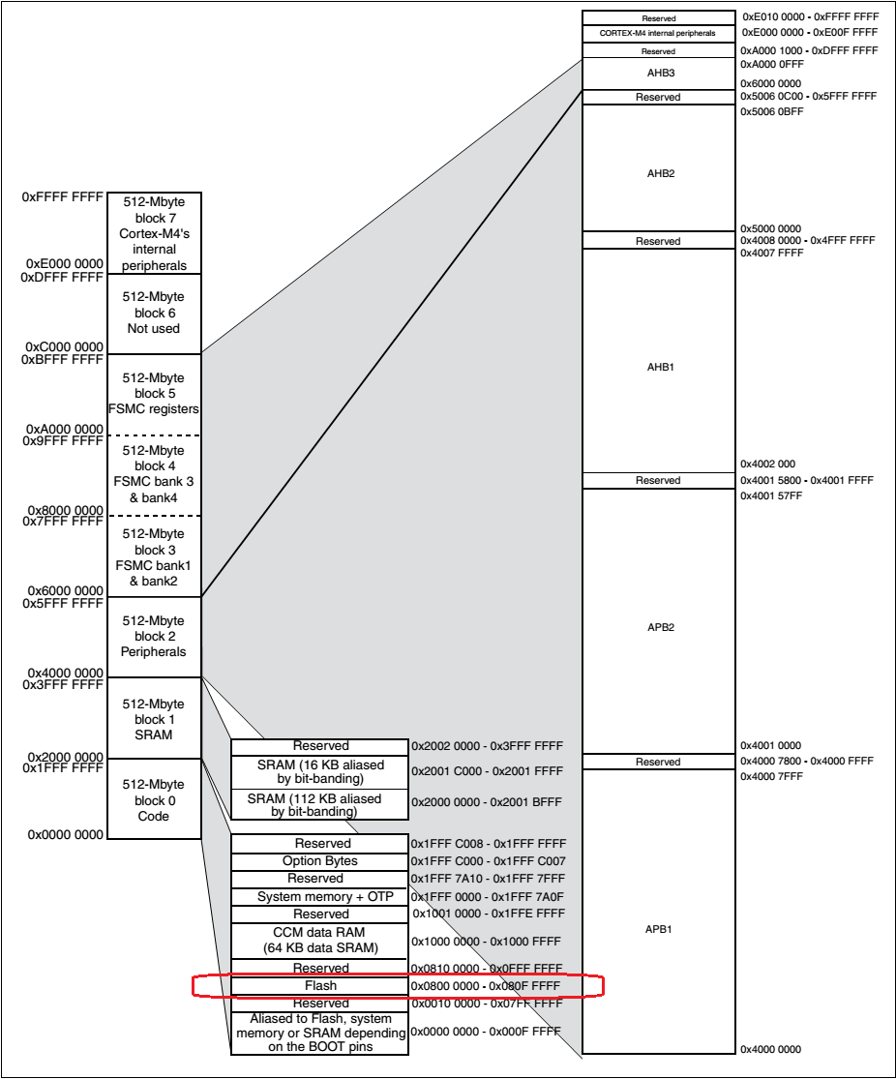
Hình 8.1. Sơ đồ bộ nhớ của ARM Cortex-M4
Bộ nhớ Flash của STM32F407 có các đặc điểm chính sau:
- Kích thước lên tới 1 Mbyte
- 128 bits wide data read
- Ghi theo byte, half-word, word hoặc double word
- Xóa theo sector hoặc mass
- Tổ chức bộ nhớ Flash (xem hình 8.2):
+ Vùng nhớ chính được chia thành 4 sectors kích thước 16 Kbytes, 1 sector kích thước 64 Kbytes, và 7 sectors kích thước 128 Kbytes
+ Vùng nhớ hệ thống là nơi thiết bị khởi động ở chế độ System memory boot
+ 512 byte OTP (one-time programmable) dành cho dữ liệu người dùng. Vùng nhớ OTP chứa 16 byte mở rộng dùng để khóa khối dữ liệu OTP tương ứng.
+ Các byte tùy chọn để cấu hình cho việc bảo vệ đọc/ghi, BOR level, watchdog software/hardware và reset khi thiết bị ở chế độ Standby hoặc Stop.
- Các chế độ năng lượng thấp (chi tiết xem thêm phần Power control (PWR) trong tài liệu Reference Manual).
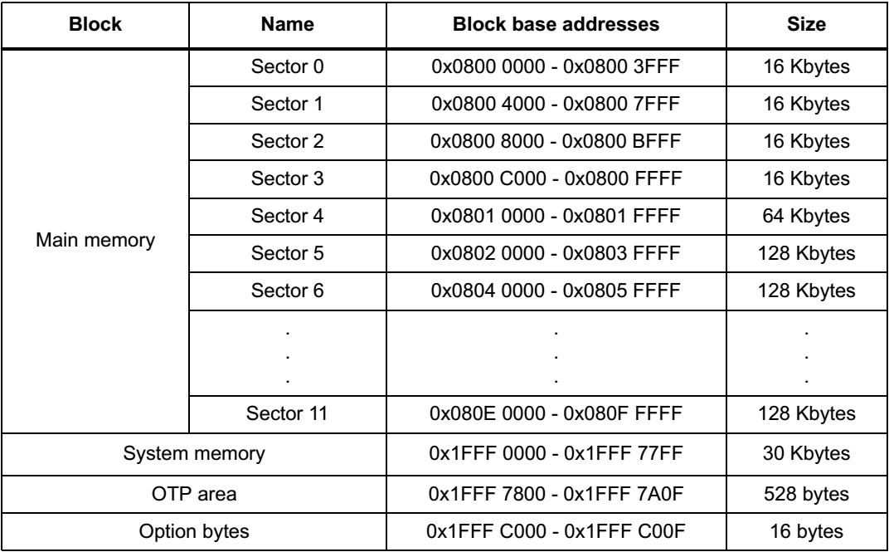
Hình 8.2. Tổ chức bộ nhớ Flash của STM32F407
Đọc dữ liệu từ Flash:
Việc đọc dữ liệu từ Flash khá dễ dàng, chỉ cần biết địa chỉ ô nhớ là chúng ta có thể đọc dữ liệu như trong hàm dưới đây:
uint32_t flash_read(uint32_t address) {
return (*(__IO uint32_t*) address);
}
Xóa và ghi dữ liệu vào Flash:
Việc ghi dữ liệu vào Flash có phần khó khăn hơn so với việc đọc. Để ghi được dữ liệu lên vùng nhớ trước hết cần xóa vùng nhớ đó đi. Muốn xóa vùng nhớ thì cần mở khóa Flash trước.
- Khóa/mở khóa bộ nhớ Flash :
Để khóa Flash ta dùng hàm: void FLASH_Lock(void);
Để mở khóa ta dùng hàm: void FLASH_Unlock(void);
- Xóa bộ nhớ Flash:
Xóa bộ nhớ Flash có thể thực hiện theo 2 cách: xóa từng sector hoặc xóa toàn bộ các sector (mass erase).
Xóa sector được thực hiện nhờ gọi hàm:
FLASH_Status FLASH_EraseSector(uint32_t FLASH_Sector, uint8_t VoltageRange);
Trong đó giá trị trả về là FLASH_COMPLETE hoặc mã lỗi, các tham số truyền vào là sector number và mức hiệu điện thế (với hiệu điện thế nằm giữa 2,7V và 3,6V ta truyền vào VoltageRange_3)
Để xóa toàn bộ Flash ta gọi hàm:
FLASH_Status FLASH_EraseAllSectors(uint8_t VoltageRange);
Mass erase không ảnh hưởng tới OTP sector và configuration sector.
- Ghi vào Flash:
Việc ghi vào Flash có thể thực hiện theo byte, half-word, word hoặc double word bằng các hàm dưới đây:
FLASH_Status FLASH_ProgramDoubleWord(uint32_t Address, uint64_t Data);
FLASH_Status FLASH_ProgramWord(uint32_t Address, uint32_t Data);
FLASH_Status FLASH_ProgramHalfWord(uint32_t Address, uint16_t Data);
FLASH_Status FLASH_ProgramByte(uint32_t Address, uint8_t Data);
Ví dụ 8.1:
Ví dụ dưới đây minh họa cách ghi dữ liệu vào bộ nhớ Flash của STM32F407.

Sau khi Reset, bộ nhớ Flash bị khóa. Để mở khóa ta gọi hàm FLASH_Unlock(). Trước khi ghi dữ liệu vào địa chỉ mong muốn, cần thực hiện xóa các sector liên quan. Việc ghi dữ liệu được thực hiện theo word. Dữ liệu sau khi ghi được kiểm tra, kết quả kiểm tra lưu vào biến toàn cục MemoryProgramStatus.
/* Includes ------------------------------------------------------------------*/
#include "stm32f4xx.h"
#include "stm32f4xx_flash.h"

/* Private typedef -----------------------------------------------------------*/
typedef enum {FAILED = 0, PASSED = !FAILED} TestStatus;

/* Private define ------------------------------------------------------------*/
/* Bat dau dia chi vung nho Flash danh cho nguoi dung */
#define FLASH_USER_START_ADDR ADDR_FLASH_SECTOR_2
/* Ket thuc dia chi vung nho Flash danh cho nguoi dung */
#define FLASH_USER_END_ADDR ADDR_FLASH_SECTOR_5

/* Dia chi co so cua cac Flash sectors */
/* Dia chi co so cua Sector 0, 16 Kbytes */
#define ADDR_FLASH_SECTOR_0 ((uint32_t)0x08000000)
/* Dia chi co so cua Sector 1, 16 Kbytes */
#define ADDR_FLASH_SECTOR_1 ((uint32_t)0x08004000)
/* Dia chi co so cua Sector 2, 16 Kbytes */
#define ADDR_FLASH_SECTOR_2 ((uint32_t)0x08008000)
/* Dia chi co so cua Sector 3, 16 Kbytes */
#define ADDR_FLASH_SECTOR_3 ((uint32_t)0x0800C000)
/* Dia chi co so cua Sector 4, 64 Kbytes */
#define ADDR_FLASH_SECTOR_4 ((uint32_t)0x08010000)
/* Dia chi co so cua Sector 5, 128 Kbytes */
#define ADDR_FLASH_SECTOR_5 ((uint32_t)0x08020000)
/* Dia chi co so cua Sector 6, 128 Kbytes */
#define ADDR_FLASH_SECTOR_6 ((uint32_t)0x08040000)
/* Dia chi co so cua Sector 7, 128 Kbytes */
#define ADDR_FLASH_SECTOR_7 ((uint32_t)0x08060000)
/* Dia chi co so cua Sector 8, 128 Kbytes */
#define ADDR_FLASH_SECTOR_8 ((uint32_t)0x08080000)
/* Dia chi co so cua Sector 9, 128 Kbytes */
#define ADDR_FLASH_SECTOR_9 ((uint32_t)0x080A0000)
/* Dia chi co so cua Sector 10, 128 Kbytes */
#define ADDR_FLASH_SECTOR_10 ((uint32_t)0x080C0000)
/* Dia chi co so cua Sector 11, 128 Kbytes */
#define ADDR_FLASH_SECTOR_11 ((uint32_t)0x080E0000)

#define DATA_32 ((uint32_t)0x12345678)

/* Private macro -------------------------------------------------------------*/
/* Private variables ---------------------------------------------------------*/
uint32_t StartSector = 0, EndSector = 0, Address = 0, i = 0 ;
__IO uint32_t data32 = 0 , MemoryProgramStatus = 0 ;

/* Private function prototypes -----------------------------------------------*/
/* Private functions ---------------------------------------------------------*/
uint32_t GetSector(uint32_t Address);

/**
* @brief Main program
* @param None
* @retval None
*/
int main(void)
{
SystemInit();

/* Unlock bo nho Flash de cho phep truy cap vao thanh ghi dieu khien Flash */
FLASH_Unlock();

/* Xoa vung nho Flash danh cho nguoi dung
(vung nho nam giua FLASH_USER_START_ADDR va FLASH_USER_END_ADDR) */

/* Xoa pending flags (neu co) */
FLASH_ClearFlag(FLASH_FLAG_EOP | FLASH_FLAG_OPERR | FLASH_FLAG_WRPERR |
FLASH_FLAG_PGAERR | FLASH_FLAG_PGPERR|FLASH_FLAG_PGSERR);

/* Lay number cua Sector bat dau va Sector ket thuc */
StartSector = GetSector(FLASH_USER_START_ADDR);
EndSector = GetSector(FLASH_USER_END_ADDR);

for (i = StartSector; i < EndSector; i += 8)
{
/* Hieu dien the nam trong khoang [2.7V den 3.6V] */
if (FLASH_EraseSector(i, VoltageRange_3) != FLASH_COMPLETE)
{
/* Co loi khi xoa sector. Nguoi dung co the them code vao day de xu ly loi */
while (1)
{
}
}
}

/* Ghi tung word vao vung nho Flash danh cho nguoi dung
(vung nho nam giua FLASH_USER_START_ADDR va FLASH_USER_END_ADDR) */

Address = FLASH_USER_START_ADDR;

while (Address < FLASH_USER_END_ADDR)
{
if (FLASH_ProgramWord(Address, DATA_32) == FLASH_COMPLETE)
{
Address = Address + 4;
}
else
{
/* Co loi khi ghi du lieu. Nguoi dung co the them code vao day de xu ly loi */
while (1)
{
}
}
}

/* Lock bo nho Flash de cam truy cap vao thanh ghi dieu khien Flash
(nham bao ve Flash truoc nhung tac dong khong mong muon) */
FLASH_Lock();

/* Kiem tra xem viec ghi vao Flash co chinh xac khong
MemoryProgramStatus = 0: du lieu duoc ghi chinh xac
MemoryProgramStatus != 0: so word bi ghi khong chinh xac */
Address = FLASH_USER_START_ADDR;
MemoryProgramStatus = 0x0;

while (Address < FLASH_USER_END_ADDR)
{
data32 = *(__IO uint32_t*)Address;

if (data32 != DATA_32)
{
MemoryProgramStatus++;
}

Address = Address + 4;
}

while (1)
{
}
}

/**
* @brief Gets the sector of a given address
* @param None
* @retval The sector of a given address
*/
uint32_t GetSector(uint32_t Address)
{
uint32_t sector = 0;

if((Address < ADDR_FLASH_SECTOR_1) && (Address >= ADDR_FLASH_SECTOR_0))
{
sector = FLASH_Sector_0;
}
else if((Address < ADDR_FLASH_SECTOR_2) && (Address >= ADDR_FLASH_SECTOR_1))
{
sector = FLASH_Sector_1;
}
else if((Address < ADDR_FLASH_SECTOR_3) && (Address >= ADDR_FLASH_SECTOR_2))
{
sector = FLASH_Sector_2;
}
else if((Address < ADDR_FLASH_SECTOR_4) && (Address >= ADDR_FLASH_SECTOR_3))
{
sector = FLASH_Sector_3;
}
else if((Address < ADDR_FLASH_SECTOR_5) && (Address >= ADDR_FLASH_SECTOR_4))
{
sector = FLASH_Sector_4;
}
else if((Address < ADDR_FLASH_SECTOR_6) && (Address >= ADDR_FLASH_SECTOR_5))
{
sector = FLASH_Sector_5;
}
else if((Address < ADDR_FLASH_SECTOR_7) && (Address >= ADDR_FLASH_SECTOR_6))
{
sector = FLASH_Sector_6;
}
else if((Address < ADDR_FLASH_SECTOR_8) && (Address >= ADDR_FLASH_SECTOR_7))
{
sector = FLASH_Sector_7;
}
else if((Address < ADDR_FLASH_SECTOR_9) && (Address >= ADDR_FLASH_SECTOR_8))
{
sector = FLASH_Sector_8;
}
else if((Address < ADDR_FLASH_SECTOR_10) && (Address >= ADDR_FLASH_SECTOR_9))
{
sector = FLASH_Sector_9;
}
else if((Address < ADDR_FLASH_SECTOR_11) && (Address >= ADDR_FLASH_SECTOR_10))
{
sector = FLASH_Sector_10;
}
else/*(Address < FLASH_END_ADDR) && (Address >= ADDR_FLASH_SECTOR_11))*/
{
sector = FLASH_Sector_11;
}

return sector;
}
Yêu cầu:
1.Viết chương trình ghi vào Flash 4 byte số nguyên bất kỳ
2. Đọc dữ liệu đã ghi và lưu vào 1 biến toàn cục khai báo trước
  - Bộ chuyển đổi tương tự - số (ADC)
Các tín hiệu chúng ta thường gặp trong tự nhiên chẳng hạn như điện áp, ánh sáng, âm thanh, nhiệt độ… đều tồn tại dưới dạng tương tự, có nghĩa là tín hiệu liên tục và mức độ chia nhỏ vô hạn. Ví dụ như trong khoảng điện áp từ 0 -> 5V có vô số khoảng giá trị điện áp, ánh sáng sẽ tồn tại từ mờ cho tới sáng tỏ, âm thanh từ nhỏ cho đến lớn dưới dạng liên tục. Ngược lại trong vi điều khiển chỉ có khái niệm số (digital), cấu trúc từ nhân cho đến bộ nhớ hoạt động dựa trên các transistor chỉ gồm mức 0-1 nên nếu muốn giao tiếp với chip thì tín hiệu phải được số hóa trước khi đưa vào chip. Quá trình số hóa có thể thực hiện bằng nhiều cách và nhiều công đoạn nhưng mục đích cuối cùng là để vi điều khiển hiểu được tín hiệu tương tự đó.
ADC (analog-to-digital converter) bộ chuyển đổi tín hiệu tương tự - số là thuật ngữ nói đến sự chuyển đổi một tín hiệu tương tự thành tín hiệu số để dùng trong các hệ thống số (digital systems) hay vi điều khiển. Trong STM32F407VG có 3 bộ ADC chuyển đổi tín hiệu điện áp thành tín hiệu số với độ phân giải 12-bit. Mỗi ADC có khả năng tiếp nhận tín hiệu từ 16 kênh ngoài.
Để hiểu quá trình số hóa trong STM32 diễn ra như thế nào ta xem ví dụ sau. Giả sử ta cần đo điện áp tối thiểu là 0V và tối đa là 3.3V, trong STM32 sẽ chia 0->3.3V thành 4096 khoảng giá trị (từ 0 -> 4095, do 2¹²=4096), giá trị đo được từ chân IO tương ứng với 0V sẽ là 0, tương ứng với 1.65V là 2047 và tương ứng 3.3V sẽ là 4095. Đây chỉ là một ví dụ cơ bản, trên thực tế ADC là một ngoại vi thiết yếu của dòng STM32 nên gồm rất nhiều chức năng, người học cần có kiến thức nền tảng để có thể đọc hiểu các chức năng này.
Ví dụ 9.1:
Ví dụ dưới đây cho phép đo hiệu điện thế ở chân PA1 thông qua kênh 1 của ADC1.
#include <stm32f4xx_rcc.h>
#include <stm32f4xx_gpio.h>
#include <stm32f4xx_adc.h>

void leds_init() {
GPIO_InitTypeDef gpio;
RCC_AHB1PeriphClockCmd(RCC_AHB1Periph_GPIOA, ENABLE);
GPIO_StructInit(&gpio);
gpio.GPIO_Mode = GPIO_Mode_AN;
gpio.GPIO_Pin = GPIO_Pin_1;
GPIO_Init(GPIOA, &gpio);
}
void adc_init() {
ADC_InitTypeDef ADC_InitStructure;
ADC_CommonInitTypeDef adc_init;

RCC_APB2PeriphClockCmd(RCC_APB2Periph_ADC1, ENABLE);

ADC_DeInit();
ADC_StructInit(&ADC_InitStructure);

adc_init.ADC_Mode = ADC_Mode_Independent;
adc_init.ADC_Prescaler = ADC_Prescaler_Div2;
ADC_InitStructure.ADC_ScanConvMode = DISABLE;
ADC_InitStructure.ADC_ContinuousConvMode = DISABLE;
ADC_InitStructure.ADC_ExternalTrigConv = ADC_ExternalTrigConvEdge_None;
ADC_InitStructure.ADC_DataAlign = ADC_DataAlign_Right;
ADC_InitStructure.ADC_Resolution = ADC_Resolution_12b;
ADC_CommonInit(&adc_init);
ADC_Init(ADC1, &ADC_InitStructure);
ADC_Cmd(ADC1, ENABLE);
}

u16 readADC1(u8 channel)
{
ADC_RegularChannelConfig(ADC1, channel, 1, ADC_SampleTime_3Cycles);
ADC_SoftwareStartConv(ADC1);
while (ADC_GetFlagStatus(ADC1, ADC_FLAG_EOC) == RESET);
return ADC_GetConversionValue(ADC1);
}

void Delay(unsigned int Val)
{
for (; Val != 0; Val--);
}

int main(void)
{
leds_init();
adc_init();
do
{
unsigned int bin_code = readADC1(ADC_Channel_1);
double voltage = bin_code * 2.96 / 0xfff;
Delay(500000);
} while (1);
}
Để xem giá trị hiệu điện thế ở chân PA1 ta chạy chương trình ở chế độ debug, mở cửa sổ View\Variables, đặt breakpoint ở dòng Delay(500000); của hàm main() rồi chạy, khi đó ta có thể xem giá trị của biến voltage ở cửa sổ Variables.
Khi chân PA1 không nối vào đâu, giá trị của biến voltage nhận được gần với 0V. Nếu chúng ta nối chân PA1 với chân 3V, giá trị của biến voltage nhận được sẽ là 2,96V.
Cảm biến nhiệt độ
Trong thành phần của vi điều khiển STM32D407VG có một cảm biến nhiệt độ nội, nối vào kênh ADC_IN16. Cảm biến nhiệt độ là thiết bị dùng để đo nhiệt độ môi trường, nó hoạt động dựa trên sự thay đổi điện áp của cảm biến khi nhiệt độ tăng hoặc giảm. Các cảm biến nhiệt độ có để tạo ra một điện áp thay đổi tuyến tính với nhiệt độ. Phạm vi thay đổi hiệu điện thế là từ 1,8V đến 3,6V.
Trên thực tế cảm biến nhiệt độ nội được dùng để theo dõi sự thay đổi nhiệt độ chứ không dùng để đo lường. Nếu muốn đo nhiệt độ với độ chính xác cao cần dùng cảm biến ngoài.
Cảm biến nhiệt độ nội của STM32F4 Discovery
Trên các thiết bị STM23F40x và STM32F41x, cảm biến nhiệt độ nội kết nối với kênh ADC1_IN16, được sử dụng để chuyển đổi điện áp đầu ra cảm biến đến một giá trị số. Trên các thiết bị STM23F42x và STM32F43x, cảm biến nhiệt độ trong nội bộ kết nối với các kênh đầu vào tương tự, ADC1_IN18, như VBAT: ADC1_IN18 được sử dụng để chuyển đổi điện áp đầu ra cảm biến hoặc VBAT vào một giá trị số. Chỉ có một chuyển đổi, cảm biến nhiệt độ hoặc VBAT, phải được lựa chọn tại một thời điểm. Khi cảm biến nhiệt độ và việc chuyển đổi VBAT được thiết lập cùng một lúc, chỉ việc chuyển đổi VBAT là thực hiện.
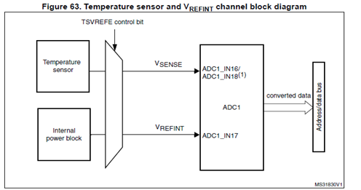

Hình 9.1. Cảm biến nhiệt độ nội trong KIT STM32F4Discovery
Ví dụ 9.2:
/* Includes ------------------------------------------------------------------*/
#include "stm32f4xx.h"
#include "stm32f4xx_gpio.h"
#include "stm32f4xx_rcc.h"
#include "stm32f4xx_tim.h"
#include "stm32f4xx_adc.h"

void Delay(__IO uint32_t nCount)
{
while(nCount--)
{
}
}
GPIO_InitTypeDef GPIO_InitStruct;
TIM_TimeBaseInitTypeDef TIM_InitStruct;
ADC_InitTypeDef ADC_InitStruct;
ADC_CommonInitTypeDef ADC_CommonInitStruct;

int main(void)
{
unsigned int _btn_count = 0;
float TemperatureValue = 0;

/*Call SystemInit to correct the clock configuration*/
/* Since we are using the STM32F4 Discovery board that has a 8MHz crystal
* we need to adjust the following:
*
* 1) In stm32f4xx.h file, line 92
* Set the #define HSE_VALUE to the following
* #define HSE_VALUE ((uint32_t)8000000)
* 2) In system_stm32f4xx.h file, line 149
* Set the #define PLL_M to the following
* #define PLL_M 8
*/

SystemInit();

/**********************************************************************************
*
* This enables the peripheral clock to the GPIOD module. This is stated in
* the beginning of the stm32f4xx.gpio.c source file.
*
**********************************************************************************/

RCC_AHB1PeriphClockCmd(RCC_AHB1Periph_GPIOD, ENABLE);

/**********************************************************************************
*
* This block of code defines the properties of the GPIO port.
* The different options of each item can be found in the stm32f4xx_gpio.h header file
* Every GPIO configuration should have the following initialized
*
* GPIO_InitStruct.GPIO_Pin
* GPIO_InitStruct.GPIO_Mode
* GPIO_InitStruct.GPIO_Speed
* GPIO_InitStruct.GPIO_OType
* GPIO_InitStruct.GPIO_PuPd
* GPIO_Init(GPIOx, &GPIO_InitStruct); (x represents port - A, B, C, D, E, F, G, H, I)
*
**********************************************************************************/

//GPIO_InitStruct.GPIO_Pin configures the pins that will be used.
//In this case we will use the LED's off of the discovery board which are on
//PortD pins 12, 13, 14 and 15
GPIO_InitStruct.GPIO_Pin = GPIO_Pin_15 | GPIO_Pin_14 | GPIO_Pin_13 | GPIO_Pin_12;

//PIO_InitStruct.GPIO_Mode configures the pin mode the options are as follows
// GPIO_Mode_IN (Input Mode)
// GPIO_Mode_OUT (Output Mode)
// GPIO_Mode_AF (Alternate Function)
// GPIO_Mode_AN (Analog Mode)
GPIO_InitStruct.GPIO_Mode = GPIO_Mode_OUT;

//GPIO_InitStruct.GPIO_Speed configures the clock speed, options are as follows
// GPIO_Speed_2MHz
// GPIO_Speed_25MHz
// GPIO_Speed_50MHz
// GPIO_Speed_100MHz
GPIO_InitStruct.GPIO_Speed = GPIO_Speed_50MHz;

//GPIO_InitStruct.GPIO_OType configures the pin type, options are as follows
// GPIO_OType_PP (Push/Pull)
// GPIO_OType_OD (Open Drain)
GPIO_InitStruct.GPIO_OType = GPIO_OType_PP;

//Configures pullup / pulldown resistors on pin, options are as follows
// GPIO_PuPd_NOPULL (Disables internal pullup and pulldown resistors)
// GPIO_PuPd_UP (Enables internal pullup resistors)
// GPIO_PuPd_DOWN (Enables internal pulldown resistors)
GPIO_InitStruct.GPIO_PuPd = GPIO_PuPd_NOPULL;

//This finally passes all the values to the GPIO_Init function
//which takes care of setting the corresponding bits.
GPIO_Init(GPIOD, &GPIO_InitStruct);

/**********************************************************************************
*
* This enables the peripheral clock to the GPIOA module. This is stated in
* the beginning of the stm32f4xx.gpio.c source file.
*
**********************************************************************************/
RCC_AHB1PeriphClockCmd(RCC_AHB1Periph_GPIOA, ENABLE);

/**********************************************************************************
*
* This block of code defines the properties of the GPIOA port.
* We are defining Pin 0 as a digital input with a pulldown resistor
* to detect a high level. Pin 0 is connected to the 3.3V source
*
**********************************************************************************/

GPIO_InitStruct.GPIO_Pin = GPIO_Pin_0;
GPIO_InitStruct.GPIO_Mode = GPIO_Mode_IN;
GPIO_InitStruct.GPIO_Speed = GPIO_Speed_50MHz;
GPIO_InitStruct.GPIO_OType = GPIO_OType_PP;
GPIO_InitStruct.GPIO_PuPd = GPIO_PuPd_DOWN;
GPIO_Init(GPIOA, &GPIO_InitStruct);

/**********************************************************************************
*
* This enables the peripheral clock to the TIM2 (Timer 2) module.
* The TIM2 module clock is at 84MHz. The prescaler will be set
* to 42000-1 which will configure the clock for 84MHz/42kHz = 2kHz
* Then we will use the period to define as 2000-1. This will trigger
* an event every 1 second (or it should).
*
* Since we are using the STM32F4 Discovery board that has a 8MHz crystal
* we need to adjust the following:
*
* 1) Use the clock configuration tool to setup the system_stm32f4xx.c file
*
* 2) In stm32f4xx.h file
* a) Set the #define HSE_VALUE to the following
* #define HSE_VALUE ((uint32_t)8000000)
*
* 3) In startup_stm32f4xx.c file
* a) Uncomment the line
* extern void SystemInit(void);
*
* b) Add the following line under Default_Reset_Handler()
* just before the line of code that jumps to main();
* SystemInit();
*
* **********************************************************************************/

RCC_APB1PeriphClockCmd(RCC_APB1Periph_TIM2, ENABLE);

TIM_InitStruct.TIM_Prescaler = 42000 - 1; // This will configure the clock to 2 kHz
TIM_InitStruct.TIM_CounterMode = TIM_CounterMode_Up; // Count-up timer mode
TIM_InitStruct.TIM_Period = 2000 - 1; // 2 kHz down to 1 Hz = 1 second
TIM_InitStruct.TIM_ClockDivision = TIM_CKD_DIV1; // Divide clock by 1
TIM_InitStruct.TIM_RepetitionCounter = 0; // Set to 0, not used
TIM_TimeBaseInit(TIM2, &TIM_InitStruct);
/* TIM2 enable counter */
TIM_Cmd(TIM2, ENABLE);

/**********************************************************************************
*
* This enables the A/D converter for sampling the on board
* temperature sensor.
*
* You must first enable the CommonInitStructure
* then enable the specific InitStructure for AD1, AD2 or AD3
*
* Review reference manual RM0090 for register details.
*
* 1) Deinitialize the ADC
* 2) Set the ADC1 peripheral clock
* 2) Set the Common Structure of ADC
* a) Mode = Configures the ADC to operate in independent or multi mode.
* b) Prescaler = Select the frequency of the clock to the ADC.
* The clock is common for all the ADCs.
* ADCCLK = PCLK2/Prescaler
* c) DMA = Configures the Direct memory access mode for multi ADC mode.
* d) Two Sampling Delay = Configures the Delay between 2 sampling phases.
* # * Time(ADCCLK) where # is between 5 and 20
* 3) Configure The ADC Initialization Settings
* 4) Configure the channels for for ADC1, internal temperature sensor is on channel 16
* 5) Enable the internal temperature sensor
* 6) Enable the A/D conversion for ADC1
*
* **********************************************************************************/

ADC_DeInit();

RCC_APB2PeriphClockCmd(RCC_APB2Periph_ADC1, ENABLE);

ADC_CommonInitStruct.ADC_Mode = ADC_Mode_Independent;
ADC_CommonInitStruct.ADC_Prescaler = ADC_Prescaler_Div8;
ADC_CommonInitStruct.ADC_DMAAccessMode = ADC_DMAAccessMode_Disabled;
ADC_CommonInitStruct.ADC_TwoSamplingDelay = ADC_TwoSamplingDelay_5Cycles;
ADC_CommonInit(&ADC_CommonInitStruct);

ADC_InitStruct.ADC_Resolution = ADC_Resolution_12b;
ADC_InitStruct.ADC_ScanConvMode = DISABLE;
ADC_InitStruct.ADC_ContinuousConvMode = ENABLE;
ADC_InitStruct.ADC_ExternalTrigConvEdge = ADC_ExternalTrigConvEdge_None;
ADC_InitStruct.ADC_ExternalTrigConv = ADC_ExternalTrigConv_T1_CC1;
ADC_InitStruct.ADC_DataAlign = ADC_DataAlign_Right;
ADC_InitStruct.ADC_NbrOfConversion = 1;
ADC_Init(ADC1, &ADC_InitStruct);

// ADC1 Configuration, ADC_Channel_TempSensor is actual channel 16
ADC_RegularChannelConfig(ADC1, ADC_Channel_TempSensor, 1,
ADC_SampleTime_144Cycles);

// Enable internal temperature sensor
ADC_TempSensorVrefintCmd(ENABLE);

// Enable ADC conversion
ADC_Cmd(ADC1, ENABLE);

/**********************************************************************************
*
* This block of code blinks all four LED's on initial startup
*
* **********************************************************************************/
GPIO_SetBits(GPIOD, GPIO_Pin_12|GPIO_Pin_13|GPIO_Pin_14|GPIO_Pin_15);
Delay(0xFFFFF);
GPIO_ResetBits(GPIOD, GPIO_Pin_12|GPIO_Pin_13|GPIO_Pin_14|GPIO_Pin_15);

while(1)
{

//Reads the status of the push-button on the Discovery board
//If button is pressed blue LED is toggled

if (GPIO_ReadInputDataBit(GPIOA, GPIO_Pin_0) == 1)
{
_btn_count++;
if (_btn_count > 0xFFFF)
{
GPIO_ToggleBits(GPIOD, GPIO_Pin_15);
_btn_count = 0;
}
}

//Monitors the TIM2 flag status. If the TIM2 period is reached
//The TIM_FLAG_Update = 1. If this is true, we clear the flag
//and toggle the green LED.

if (TIM_GetFlagStatus(TIM2, TIM_FLAG_Update) != RESET)
{
TIM_ClearFlag(TIM2, TIM_IT_Update);
GPIO_ToggleBits(GPIOD, GPIO_Pin_12);
}

// ADC Conversion to read temperature sensor
// Temperature (in °C) = ((Vsense – V25) / Avg_Slope) + 25
// Vense = Voltage Reading From Temperature Sensor
// V25 = Voltage at 25°C, for STM32F407 = 0.76V
// Avg_Slope = 2.5mV/°C
// This data can be found in the STM32F407VF Data Sheet

ADC_SoftwareStartConv(ADC1); //Start the conversion
while (ADC_GetFlagStatus(ADC1, ADC_FLAG_EOC) == RESET)
; //Processing the conversion
TemperatureValue = ADC_GetConversionValue(ADC1); //Return the converted data
TemperatureValue *= 3300;
TemperatureValue /= 0xfff; //Reading in mV
TemperatureValue /= 1000.0; //Reading in Volts
TemperatureValue -= 0.760; // Subtract the reference voltage at 25°C
TemperatureValue /= .0025; // Divide by slope 2.5mV
TemperatureValue += 25.0; // Add the 25°C

} //End of while(1) loop
} //End of main loop
Để đọc nhiệt độ cần chạy ở chế độ Debug, mở cửa sổ View\Variable, thêm biến TemperatureValue để xem giá trị (xem hình dưới).
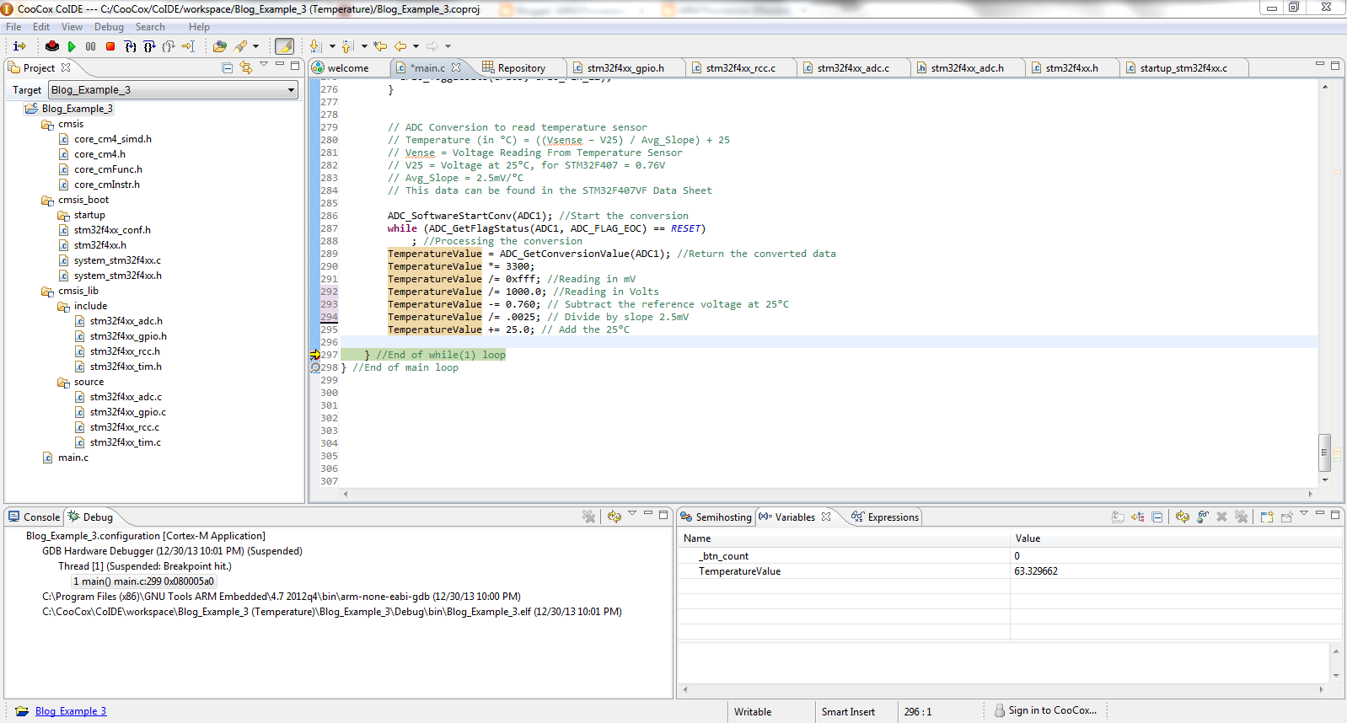
Hình 8.2. Xem giá trị nhiệt độ ở cửa sổ Variables
Đo nhiệt độ với cảm biến LM35:
Đo nhiệt độ và độ ẩm với cảm biến DHT11:
  - Truyền Thông nối tiếp với USART
Vấn đề giao tiếp giữa PC với PC, giữa PC với vi điều khiển hay giữa các vi điều khiển với nhau có vai trò rất quan trọng trong các ứng dụng điều khiển, đo lường... Ghép nối qua cổng nối tiếp USART (Universal Synchronous/Asynchronous Receiver/Transmiter - Bộ thu/phát đồng bộ/không đồng bộ) là một trong những kỹ thuật được sử dụng rộng rãi để ghép nối các thiết bị ngoại vi với máy tính. Khi chỉ đề cập tới chế độ truyền không đồng bộ, ta dùng tên gọi UART.
Trong truyền thông nối tiếp, dữ liệu truyền được truyền nối tiếp nhau từng bit một trên một hay vài đường truyền. Ưu điểm của truyền thông nối tiếp là vi điều khiển có khả năng truyền-nhận nhiều dữ liệu, tiết kiệm đường IO, nhưng nhược điểm là không được nhanh như truyền song song và dễ bị mất, lỗi dữ liệu, phải có giải pháp phòng ngừa các tình huống này.
chuẩn truyền thông nối tiếp RS-232 trên máy tính
UART tương thích với nếu điện áp được, do đó ta có thể kết nối máy tính với vi điều khiển thông qua ngoại vi này
Trên máy tính hỗ trợ chu
Để kết nối máy tính với vi điều khiển
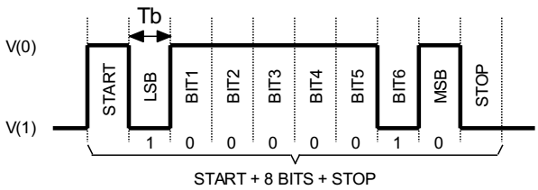

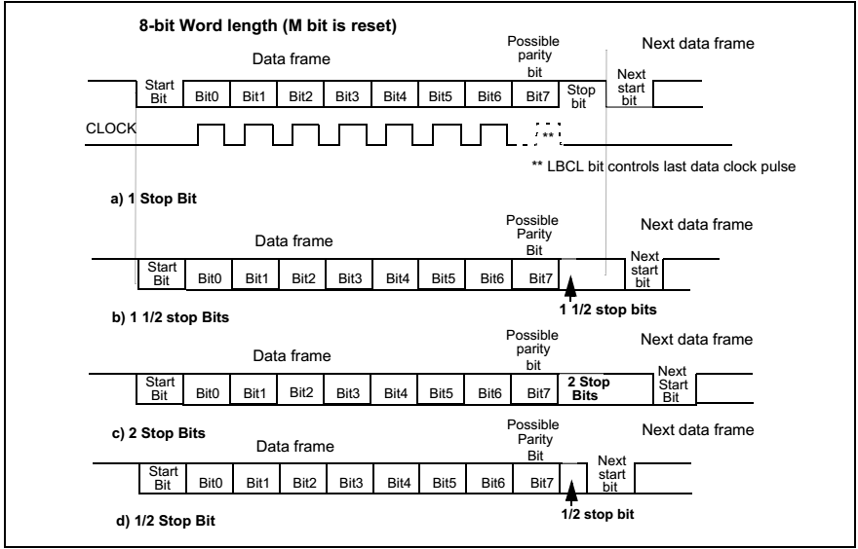
USB TO RS232 HL-340, USB TO RS232 PL2303:

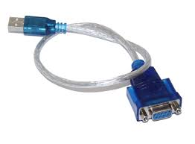
Module RS232 TTL:
Module RS232 TTL là module dùng chuyển đổi điện áp mức logic RS232 sang điện áp có mức TTL (~5V) Thông qua IC Max232 giúp người lập trình có thể giao tiếp truyền thông giữa máy tính với vi điều khiển.
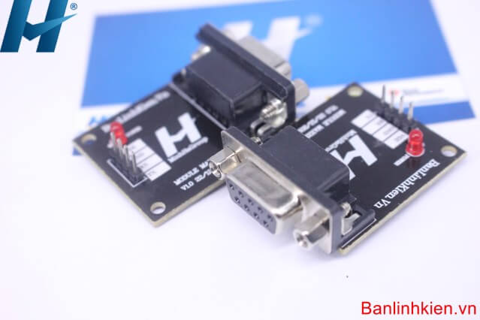
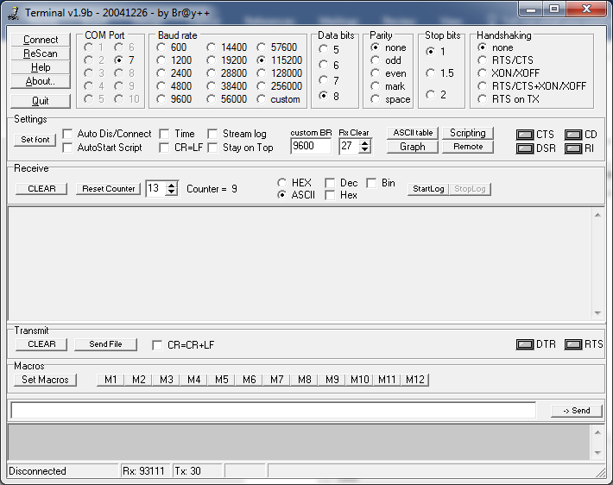

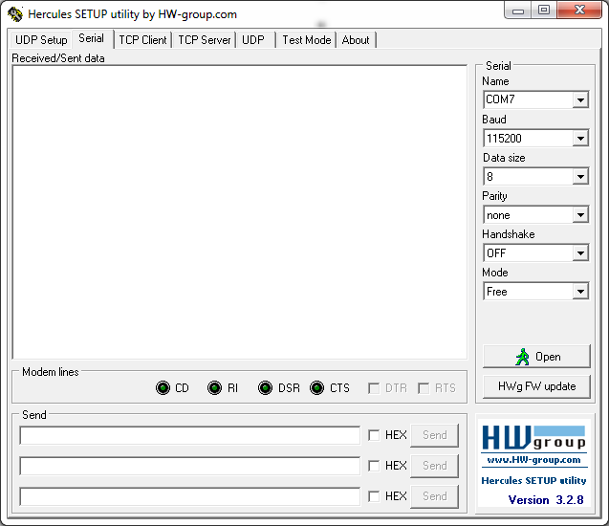
Cổng COM1 trên bo mạch STM32F4-BB: đây chính là cổng USART6 trên vi điều khiển STM32F4Discovery.
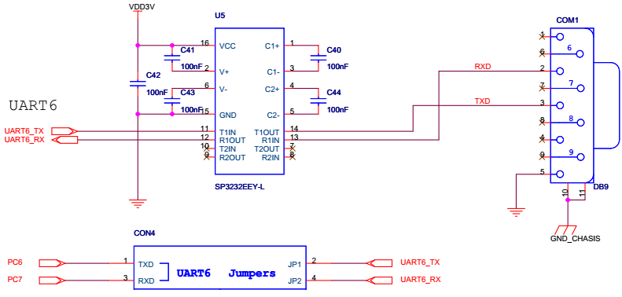
Ví dụ 9.2:
#include "stm32f4xx.h"
#include "stm32f4xx_rcc.h"
#include "stm32f4xx_gpio.h"
#include "stm32f4xx_usart.h"
#include "misc.h"

void GPIO_Config(void);
void USART_Config(void);
void USART6_Puts(char * str);
void NVIC_Config(void);
void Delay(uint32_t nCount);

void main()
{
SystemInit(); // Initialize the Embedded Flash Interface, the PLL and update the System Frequency
GPIO_Config();
USART_Config();
NVIC_Config();

// Gui di chuoi "Hello World"
USART6_Puts("Hello World!\n");

while (1)
{
// Bat den LED o chan 12 cong D de bao hieu truyen du lieu
GPIO_SetBits(GPIOD, GPIO_Pin_12);
Delay(0xFFFFFF);
}

}
/*************************************************
Function: void GPIO_Config(void)
Description: Configure GPIOD to use LEDs
Input:
Output:
Return:
*************************************************/
void GPIO_Config(void)
{
GPIO_InitTypeDef GPIO_InitStructure;

/* Ket noi GPIOD voi clock va bat clock */
RCC_AHB1PeriphClockCmd(RCC_AHB1Periph_GPIOD, ENABLE);

/* Khoi tao cong D la output, chuan bi xuat du lieu ra chan 12 */
GPIO_InitStructure.GPIO_Pin = GPIO_Pin_12;
GPIO_InitStructure.GPIO_Mode = GPIO_Mode_OUT;
GPIO_InitStructure.GPIO_OType = GPIO_OType_PP;
GPIO_InitStructure.GPIO_PuPd = GPIO_PuPd_NOPULL;
GPIO_InitStructure.GPIO_Speed = GPIO_Speed_100MHz;

/* Goi ham khoi tao cong */
GPIO_Init(GPIOD, &GPIO_InitStructure);

}
/*************************************************
Function: void USART_Config(void)
Description: Configure USART6 for serial communication
Input:
Output:
Return:
*************************************************/
void USART_Config(void)
{
GPIO_InitTypeDef GPIO_InitStructure;
USART_InitTypeDef USART_InitStructure;

RCC_APB2PeriphClockCmd(RCC_APB2Periph_USART6, ENABLE);
RCC_AHB1PeriphClockCmd(RCC_AHB1Periph_GPIOC, ENABLE);

// Lien ket PC6 va PC7 voi TX va RX cua USART6
GPIO_PinAFConfig(GPIOC, GPIO_PinSource6, GPIO_AF_USART6);
GPIO_PinAFConfig(GPIOC, GPIO_PinSource7, GPIO_AF_USART6);

// Cau hinh PC6 la chan TX, PC7 la chan RX cua USART6
GPIO_InitStructure.GPIO_Pin=GPIO_Pin_6 | GPIO_Pin_7;
// Thiet lap che do lam viec cua cong la Alternate Function (AF)
GPIO_InitStructure.GPIO_Mode=GPIO_Mode_AF;
GPIO_InitStructure.GPIO_Speed = GPIO_Speed_50MHz;
GPIO_Init(GPIOC,&GPIO_InitStructure);

/*Thiet lap cac tham so truyen thong cho USART6*/
// Thiet lap hinh mac dinh
USART_StructInit(&USART_InitStructure);
// BaudRate = 115,2 kbits/s
USART_InitStructure.USART_BaudRate =115200;
// Data bits = 8
USART_InitStructure.USART_WordLength = USART_WordLength_8b;
// Stop bits = 1
USART_InitStructure.USART_StopBits = USART_StopBits_1;
// Parity = none
USART_InitStructure.USART_Parity = USART_Parity_No;
// Handshaking = none
USART_InitStructure.USART_HardwareFlowControl = USART_HardwareFlowControl_None;
// Cho phep truyen va nhan du lieu
USART_InitStructure.USART_Mode = USART_Mode_Rx | USART_Mode_Tx;
USART_Init(USART6, &USART_InitStructure);

USART_ITConfig(USART6, USART_IT_RXNE, ENABLE); // Cho phep ngat xay ra doi voi USART6
USART_Cmd(USART6, ENABLE); // Enable USART6
}
void NVIC_Config()
{
NVIC_InitTypeDef NVIC_InitStructure;
NVIC_PriorityGroupConfig(NVIC_PriorityGroup_1); // Thiet lap nhom uu tien cho ngat la 1
NVIC_InitStructure.NVIC_IRQChannel = USART6_IRQn; // Kenh ngat la USART6_IRQn
NVIC_InitStructure.NVIC_IRQChannelPreemptionPriority = 0; // Muc uu tien ngat bang 0
NVIC_InitStructure.NVIC_IRQChannelSubPriority = 0; // Thiet lap SubPriority cua ngat bang 0
NVIC_InitStructure.NVIC_IRQChannelCmd = ENABLE; // Xac lap kenh ngat
NVIC_Init(&NVIC_InitStructure);
}
/*************************************************
Function: void USART6_Puts(char * str)
Description: USART6 Put string
Input: A string
Output:
Return:
*************************************************/
void USART6_Puts(char * str)
{
while (*str)
{
USART_SendData(USART6, *str++);

/* Loop until the end of transmission */
// Reference manual: when TXE is set, a frame of data transmission is completed
while (USART_GetFlagStatus(USART6, USART_FLAG_TXE) == RESET);
}
}
/*************************************************
Function: void Delay(uint32_t nCount)
Description: Delay for a while
Input: Unsigned int number - Number of loops
Output:
Return:
*************************************************/

void Delay(uint32_t nCount)
{
while (nCount--);
}

/*************************************************
Function: void USART6_IRQHandler(void)
Description: USART6 Interrupt request handler
Input:
Output:
Return:
*************************************************/
void USART6_IRQHandler(void)
{
// Neu xay ra ngat USART6
if (USART_GetITStatus(USART6, USART_IT_RXNE) != RESET)
{
// Nhan du lieu ve va gui di ngay
USART_SendData(USART6, USART_ReceiveData(USART6));

// Tat den LED o chan 12 cong D de bao hieu ket thuc truyen du lieu
GPIO_ResetBits(GPIOD, GPIO_Pin_12);
}
}

TÀI LIỆU THAM KHẢO

[1]. Jonathan W Valvano, Embedded Systems: Introduction to Arm® Cortex(TM)-M Microcontrollers (Volume 1), CreateSpace Independent Publishing Platform, 2012.
[2]. Tammy Noergaard, Embedded Systems Architecture: A compre-hensive Guide for Engineers and Programmers, Newnes, 2005.
[3]. Geoffrey Brown, Discovering the STM32 Microcontroller, Indiana University, 2013.
[4]. Joseph Yiu, The Definitive Guide to ARM Cortex-M3 and Cortex-M4 Processors, 3rd edition, Newnes, 2014.
[5]. Ted Van Sickle, Programming Microcontrollers in C, LLH Technology Publishing, 2001.
* Website:
[1]. http://vi.wikipedia.org/wiki/Hệ_thống_nhúng
[2]. Tài liệu và các tài nguyên liên quan đến dòng vi điều khiển STM32 tham khảo tại: http://www.st.com.

